Unidad Administrativa o Coordinación General del Instituto:  Unidad de Espectro Radioeléctrico | Título de la propuesta de regulación:  Lineamientos para el registro de Radioenlaces Fijos en el Sistema Integral de Administración del Espectro Radioeléctrico, por parte de los Concesionarios que prestan el Servicio de Provisión de Capacidad para Radioenlaces Fijos, a través de la Ventanilla Electrónica del Instituto Federal de Telecomunicaciones (Lineamientos)
Responsable de la propuesta de regulación:  Nombre:  Ricardo Castañeda Álvarez  Teléfono:  555015 4065  Correo electrónico:  ricardo.castaneda@ift.org.mx | Fecha de elaboración del análisis de impacto regulatorio: | 24/11/2020
 | En su caso, fecha de inicio y conclusión de la consulta pública: | 01/07/2020 a 11/08/2020

I. DEFINICIÓN DEL PROBLEMA Y OBJETIVOS GENERALES DE LA PROPUESTA DE REGULACIÓN.
1.- ¿Cuál es la problemática que pretende prevenir o resolver la propuesta de regulación?

Detalle:

- Mercados a regular:

Servicio de Provisión de Capacidad para Radioenlaces Fijos.

- Condiciones actuales y principales fallas:

Anteriormente, los Concesionarios del Servicio de Provisión de Capacidad para Radioenlaces Fijos tenían la condición en los títulos de concesión de gestionar ante las empresas certificadoras (que eran autorizadas por el Instituto) la expedición de la Constancia de No Interferencias, en los términos aprobados previamente por el Instituto. Una vez obtenida la constancia de referencia, el concesionario procedía a proveer de capacidad al usuario que lo solicitara, conforme a las especificaciones técnicas previstas en la misma.

El 11 de junio de 2013 se publicó en el Diario Oficial de la Federación (DOF) el Decreto por el que se reforman y adicionan diversas disposiciones de los artículos 6o., 7o., 27, 28, 73, 78, 94 y 105 de la Constitución Política de los Estados Unidos Mexicanos, en materia de telecomunicaciones (Decreto de Reforma en materia de telecomunicaciones) el cual modifica diversos artículos de la Constitución en materia de telecomunicaciones y radiodifusión; principalmente, se crea el Instituto, al que se le otorga el carácter de órgano autónomo con personalidad jurídica y patrimonio propio, y tiene como objeto el desarrollo eficiente de la radiodifusión y las telecomunicaciones, conforme a lo dispuesto en la Constitución Política de los Estados Unidos Mexicanos (Constitución) y en los términos que fijen las leyes (artículo 28, párrafo décimo quinto de la Constitución).

El 14 de julio de 2014 se publicó en el DOF la Ley Federal de Telecomunicaciones y Radiodifusión (Ley), la cual, establece que el Instituto, como órgano autónomo, independiente de sus decisiones y funcionamiento, tiene como objeto regular, promover y supervisar el uso, aprovechamiento y explotación del espectro radioeléctrico, entre otras funciones.

El 5 de noviembre de 2019 se publicó en el DOF el ACUERDO mediante el cual el Pleno del Instituto Federal de Telecomunicaciones aprueba y emite los Lineamientos para la sustanciación de los trámites y servicios que se realicen ante el Instituto Federal de Telecomunicaciones, a través de la Ventanilla Electrónica. El artículo Cuarto Transitorio de los Lineamientos para la sustanciación de los trámites y servicios que se realicen ante el Instituto Federal de Telecomunicaciones, a través de la Ventanilla Electrónica prevé lo siguiente:

“CUARTO. Los Trámites y Servicios a cargo del Instituto que actualmente establezcan algún Medio Electrónico para su presentación, gestión y, en su caso, resolución, se adecuarán a lo establecido en los presentes Lineamientos, en un plazo no mayor a 2 (dos) años contados a partir de la publicación de estos Lineamientos. Hasta en tanto esto no suceda, serán presentados conforme a los mecanismos que al efecto se encuentren establecidos en las disposiciones vigentes para su respectiva tramitación.”

El artículo 62 de la Ley prevé que el Instituto estará obligado a implementar, operar y mantener actualizado un sistema informático de administración del espectro, el cual incluirá toda la información relativa a la titularidad de las concesiones incluyendo la tecnología, localización y características de las emisiones, así como la relativa al despliegue de la infraestructura instalada y empleada para tales fines.

En este sentido, la problemática principal que se presenta actualmente, es que la realización de estudios de compatibilidad electromagnética y la expedición de Constancias de No Interferencia de Radioenlaces Fijos, están a cargo de los propios Concesionarios para el Servicio de Provisión de Capacidad para Radioenlaces Fijos, lo que conlleva que frecuentemente se tengan que coordinar entre ellos para llevar cabo los estudios de no interferencias de sus respectivas redes. Ello implica la compartición de información sobre sus enlaces, por lo que existe desconfianza en trasladar información sensible sobre sus redes a sus competidores, además de que pueden generarse incentivos para que se presenten comportamientos estratégicos entre los competidores, por ejemplo, el retrasar el intercambio o transferencia de información a otros concesionarios, o negar el acceso a la misma, la cual es necesaria para llevar a cabo los análisis de interferencias respectivos; retrasando indebidamente el despliegue de los radioenlaces de microondas, o en su caso, dando lugar a que se instalen enlaces sin contar con un análisis de interferencias, ante la falta de la información necesaria para llevar a cabo el análisis de compatibilidad electromagnética, lo que representa un eminente riesgo de que se presenten interferencias perjudícales en la prestación de estos servicios.

Así, para atender la problemática y utilizar de manera óptima los recursos con que cuenta el Instituto, se considera pertinente que las condiciones que regirán el registro, modificación, renovación, cancelación, aviso de instalación y operación de Radioenlaces Fijos por parte de los Concesionarios del Servicio de Provisión de Capacidad para Radioenlaces Fijos se lleve a través del Sistema Integral de Administración del Espectro Radioeléctrico (SIAER), por medio del ingreso a la Ventanilla Electrónica del Instituto Federal de Telecomunicaciones, mediante una disposición administrativa de carácter general que especifique los requisitos y términos para las Actuaciones Electrónicas relativas a los Radioenlaces Fijos, con la finalidad que en el sistema de referencia se cuente con toda la información referente a los títulos de concesión otorgados por el Instituto y las redes de telecomunicaciones que se desplieguen y operen al amparo de los mismos.

La propuesta de regulación permitirá que el Instituto mantenga el control, administración y organización de todos los Radioenlaces Fijos que instalen y operen los Concesionarios, lo que permitirá expedir la Constancia de No Interferencias, que les correspondía a las empresas certificadoras, o en su caso, a los propios Concesionarios. Además, contribuirá a que los registros del SIAER sobre estos servicios se actualicen de manera más óptima, al concentrar toda la información relativa a los títulos de concesión otorgados por el Instituto para este servicio.

Asimismo, se prevé que el registro, renovación, modificación, cancelación, instalación y operaciones de los Radioenlaces Fijos, se realice en el SIAER, por medio de la Ventanilla Electrónica; lo que permitirá que los concesionarios puedan tener plena certeza de las Actuaciones Electrónicas presentadas y de los Actos Administrativos Electrónicos a disposición de los concesionarios en el Tablero Electrónico. Esta estrategia implementada por el Instituto tiene por objeto facilitar, agilizar y optimizar la gestión administrativa de los Trámites previstos en los Lineamientos en beneficio de los Concesionarios del Servicio de Provisión de Capacidad para Radioenlaces Fijos.

- Afectación ocurrida a los consumidores, usuarios, audiencias, población indígena y/o industria del sector de telecomunicaciones y radiodifusión.

Los Lineamientos resultan aplicables a los Concesionarios del Servicio de Provisión de Capacidad para Radioenlaces Fijos, los cuales son los afectados positivamente al tener la certeza y seguridad jurídica de los requisitos y del procedimiento a observar para el registro de los Radioenlaces Fijos que pretenden instalar y operar, a efecto de evitar interferencias perjudiciales a otros Radioenlaces Fijos. A la fecha, se tienen identificados un total de 16 (dieciséis) Concesionarios del Servicio de Provisión de Capacidad para Radioenlaces Fijos que tienen en sus títulos de concesión para usar, aprovechar y explotar Bandas de Frecuencias del espectro radioeléctrico, la condición relativa a la entrega en forma electrónica de la información técnica de los Radioenlaces Fijos en operación y la realización del estudio de compatibilidad electromagnética, a fin de asegurar la adecuada operación de los servicios, libre de interferencias perjudiciales con respecto a otros Radioenlaces Fijos en la misma banda de frecuencias dentro de la zona de influencia del Radioenlace Fijo a instalar.

Asimismo, los Concesionarios contarán con la potestad de efectuar la renovación, modificación o cancelación de los Radioenlaces Fijos previamente registrados, conforme a su interés convenga, para lo cual se señala el procedimiento y los plazos a observar para tal efecto.

De igual forma, se establece la responsabilidad de los Concesionarios del Servicio de Provisión de Capacidad para Radioenlaces Fijos de instalar y operar los Radioenlaces Fijos registrados dentro del plazo previsto en el Anteproyecto, conforme a las condiciones técnicas dispuestas en la Constancia de No Interferencia.

Incluso, el sector en general será beneficiado al tener la seguridad que la capacidad provista se encuentra amparada por la Constancia de No Interferencias y se lleva a cabo con las disposiciones técnicas vigentes.

Finalmente, la propuesta impactará a las empresas que han prestado los servicios de emisión de Constancias de No Interferencias a los Concesionarios, ya que, una vez puestos en marcha los Lineamientos que se proponen, el único facultado para emitir Constancias de No Interferencias a los Concesionarios y llevar a cabo el registro de Radioenlaces Fijos será el Instituto.
2.- Según sea el caso, conforme a lo señalado por los artículos 51 de la Ley Federal de Telecomunicaciones y Radiodifusión y 12, fracción XXII, de la Ley Federal de Competencia Económica, ¿considera que la publicidad de la propuesta de regulación pueda comprometer los efectos que se pretenden prevenir o resolver con su entrada en vigor?
Seleccione
Sí ( ) No (x)

En caso de que la respuesta sea afirmativa, justifique y fundamente la razón por la cual su publicidad puede comprometer los efectos que se pretenden lograr con la propuesta regulatoria:

No aplica

3.- ¿En qué consiste la propuesta de regulación e indique cómo incidirá favorablemente en la problemática antes descrita y en el desarrollo eficiente de los distintos mercados de los sectores de telecomunicaciones y radiodifusión, antes identificados?

Describa los objetivos de la propuesta de regulación y detalle los efectos inmediatos y posteriores que se esperan a su entrada en vigor.

La propuesta de regulación consiste en una disposición administrativa de carácter general que tiene por objeto establecer los requisitos y procedimientos para el registro de Radioenlaces Fijos por parte de los Concesionarios del Servicio de Provisión de Capacidad para Radioenlaces Fijos, la cual constituye un instrumento regulatorio integral y sistemático que permitirá que el Instituto cuente con el control, administración y organización de la información relativa a dichos radioenlaces, con la finalidad de evitar interferencias perjudiciales, respecto de otros Radioenlaces Fijos pertenecientes a otros concesionarios.

A través de los Lineamientos, se prevé un efecto positivo en la prestación de los servicios, al ser el Instituto el único ente al cual los concesionarios deberán acudir para llevar a cabo el registro de sus Radioenlaces Fijos, con plena seguridad del resguardo de la información y su acumulación y procesamiento por un solo ente, lo que conlleva beneficios en términos del tiempo necesario para iniciar con la operación de los Radioenlaces Fijos y menores costos para los concesionarios y potencialmente, para los usuarios.

Los Lineamientos se integran por 27 numerales, organizados en 8 Apartados que contemplan los tópicos siguientes:

Apartado 1: Disposiciones generales, comprende el objeto, las definiciones y la atribución del Pleno del Instituto para interpretar los Lineamientos y en su caso, resolver sobre cuestiones relacionadas con los mismos;

Apartado 2: Del Acceso al Módulo, establece las disposiciones de ingreso al SIAER por medio de la ventanilla electrónica, a efecto que los trámites y servicios, objeto de los Lineamientos, sean efectuados por el concesionario, por conducto de sus representantes legales debidamente acreditados ante el Instituto; o bien, mediante la designación de personal técnico para tal efecto;

Apartado 3: De las Actuaciones Electrónicas, prevé que los concesionarios deberán ingresar al SIAER, a través de la ventanilla electrónica, para la presentación, autenticación y suscripción de las actuaciones electrónicas a las que aluden los Lineamientos, relativas al registro, renovación, modificación, cancelación, instalación y operación de los radioenlaces fijos, las cuales se tendrán por recibidas en la fecha y hora de su presentación, de conformidad con el huso horario de la Ciudad de México;

Apartado 4: Registro del Radioenlace Fijo, establece el procedimiento a seguir por parte de los concesionarios del servicio de provisión de capacidad para radioenlaces fijos, para dar de alta nuevos enlaces, incluidos, la realización del ENI, la emisión de la constancia de no interferencias y la vigencia del registro del radioenlace fijo;

Apartado 5: Renovación del registro del Radioenlace Fijo, dispone las condiciones a observar por los concesionarios para la continuidad del registro del radioenlace fijo. Asimismo, en caso de no presentar la solicitud de renovación del registro del radioenlace fijo en el término previsto en los Lineamientos, se establece que éste dejará de tener efectos al cumplirse su vigencia. En dicho supuesto, el Instituto procederá a eliminar dichos registros de la base de datos del SIAER, dejando sin efectos la correspondiente constancia de no interferencia;

Apartado 6: Modificación del registro del Radioenlace Fijo, señala el procedimiento a observar a efecto de modificar los parámetros técnicos de los radioenlaces fijos que ya se encuentren dentro de los registros del SIAER a partir del primer día hábil de su vigencia. De acuerdo al tipo de parámetro que el concesionario desee modificar, el SIAER solicitará la generación de un nuevo ENI, o en su caso, la procedencia de la modificación sin la emisión de un nuevo ENI;

Apartado 7: Cancelación del registro del Radioenlace Fijo, el cual establece que los concesionarios que dejen de operar radioenlaces fijos deberán dar aviso al Instituto, a través del SIAER, sobre la cancelación del registro del radioenlace fijo. Una vez recibido el aviso de cancelación del registro del radioenlace fijo, el SIAER procederá a eliminar el registro de referencia, dejando sin efectos la correspondiente constancia de no interferencia, y

Apartado 8: Instalación y operación del Radioenlace Fijo, el cual dispone la temporalidad para que los concesionarios instalen e inicien operaciones de los radioenlaces fijos, conforme a las condiciones técnicas previstos en la constancia de no interferencia.

Por último, los Lineamientos contemplan 6 artículos Transitorios en los que se dispone la entrada en vigor de los Lineamientos. Asimismo, se prevé que hasta en tanto se encuentre en funcionamiento el módulo de análisis y registro de radioenlaces fijos en el SIAER, los concesionarios del servicio de provisión de capacidad para radioenlaces fijos deberán gestionar la expedición de las constancias de no interferencia de los radioenlaces fijos que deseen instalar y operar, ante alguna de las empresas certificadoras autorizadas por el Instituto para tal propósito, de acuerdo con lo previsto en las propias disposiciones.

Cabe señalar que, los Lineamientos disponen que el registro, renovación, modificación, cancelación, instalación y operaciones de los Radioenlaces Fijos, se realice en el SIAER, por medio de la Ventanilla Electrónica; lo que permitirá que los concesionarios puedan tener plena certeza de las Actuaciones Electrónicas presentadas y de los Actos Administrativos Electrónicos a disposición de los concesionarios en el Tablero Electrónico. Esta estrategia implementada por el Instituto tiene por objeto facilitar, agilizar y optimizar la gestión administrativa de los Trámites y Servicios dispuestos en los Lineamientos en beneficio de los Concesionarios del Servicio de Provisión de Capacidad para Radioenlaces Fijos.

Objetivos:

- Generar un instrumento regulatorio integral y sistemático que permita el control, administración y organización de Radioenlaces Fijos;
- Efectuar el registro, modificación, renovación, cancelación, instalación y operación de los Radioenlaces Fijos en el SIAER, a través de la Ventanilla Electrónica del Instituto Federal de Telecomunicaciones, y
- Otorgar certeza jurídica a los Concesionarios del Servicio de Provisión de Capacidad de Radioenlaces Fijos, en cuanto al registro, modificación, renovación, cancelación, instalación y operación de Radioenlaces Fijos.

Efectos inmediatos:

- Precisar los requisitos y procedimientos para el registro, modificación, renovación, cancelación e instalación y operación de Radioenlaces Fijos;
- Emisión de la Constancia de No Interferencias, para prestar el Servicio de Provisión de Capacidad para Radioenlaces Fijos, y
- Adecuar la problemática actual a la regulación nacional vigente.

Efectos posteriores:

- Evitar interferencias perjudiciales a otros Radioenlaces Fijos, pertenecientes a enlaces propios o de otros concesionarios, y
- Mantener el control, administración y organización del registro, modificación, renovación, cancelación, instalación y operación de los Radioenlaces Fijos, por parte del Instituto.

4.- Identifique los grupos de la población, de consumidores, usuarios, audiencias, población indígena y/o industria del sector de telecomunicaciones y radiodifusión que serían impactados por la propuesta de regulación.
Describa el perfil y la porción de la población que será impactada por la propuesta de regulación. Precise, en su caso, la participación de algún Agente Económico Preponderante o con Poder Sustancial de Mercado en la cadena de valor. Seleccione los subsectores y/o mercados que se proponen regular. Agregue las filas que considere necesarias.

Población | Cantidad
Instituto Federal de Telecomunicaciones | 1
Concesionarios del Servicio de Provisión de Capacidad de Radioenlaces Fijos en México | 16
Subsector o mercado impactado por la propuesta de regulación
517910 Otros servicios de telecomunicaciones

Los Concesionarios del Servicio de Provisión de Capacidad de Radioenlaces Fijos corresponden a las personas físicas o morales, titulares de una o más concesiones otorgadas por el Instituto para usar, aprovechar y explotar Bandas de Frecuencias para la prestación del Servicio de Provisión de Capacidad para Radioenlaces Fijos o del servicio de Provisión de Capacidad para Radioenlaces del Servicio Fijo.
El beneficio potencial identificado con la emisión de los Lineamientos, es otorgar certeza jurídica a los Concesionarios respecto de los requisitos y procedimiento para el registro, modificación, renovación, cancelación, instalación y operación de los Radioenlaces Fijos en el SIAER, a través de la Ventanilla Electrónica del Instituto Federal de Telecomunicaciones.

5.- Refiera el fundamento jurídico que da origen a la emisión de la propuesta de regulación y argumente si sustituye, complementa o elimina algún otro instrumento regulatorio vigente, de ser así, cite la fecha de su publicación en el Diario Oficial de la Federación.

Los artículos 28 párrafo décimo quinto y vigésimo, fracción IV de la Constitución; 7 párrafo segundo, 15 fracción I, 16, 17 fracción I, 62, 64, primer párrafo y demás aplicables de la Ley, así como los artículos 27 y 31 fracción XI del Estatuto Orgánico del Instituto Federal de Telecomunicaciones.

- Decreto por el que se reforman y adicionan diversas disposiciones de los artículos 6o., 7o., 27, 28, 73, 78, 94 y 105 de la Constitución Política de los Estados Unidos Mexicanos, en materia de telecomunicaciones publicado en el DOF el 11 de junio de 2013;
- Ley, publicada en el DOF 14 de julio de 2014, y
- Estatuto Orgánico del Instituto Federal de Telecomunicaciones, publicado en el DOF el 4 de septiembre de 2014.

El Instituto en uso de su facultad regulatoria, al emitir un instrumento jurídico con disposiciones regulatorias para el registro de Radioenlaces Fijos para los Concesionarios del Servicio de Provisión de Capacidad para Radioenlaces Fijos, al margen de lo dispuesto en la Constitución y la Ley, en los artículos antes señalados, ejerce su facultad de expedición de disposiciones de carácter general en el ámbito de su competencia. Asimismo, conforme a lo dispuesto en el artículo 62 de la Ley el Instituto está obligado a implementar, operar y mantener actualizado un sistema informático de administración del espectro, el cual incluirá la información relativa a la titularidad de las concesiones. Así, una de las previsiones dispuestas en los títulos de concesión corresponde la expedición de la Constancia de No Interferencias, en los términos aprobados previamente por el Instituto.

Ahora bien, la Constancia de No Interferencia es emitida con base en el Estudio de No Interferencia, la cual certifica la adecuada operación de un Radioenlace Fijo sin afectar a otros previamente registrados. Dicho Estudio de No Interferencia comprende el análisis de compatibilidad electromagnética que asegura la adecuada operación de un nuevo Radioenlace Fijo, o bien, la modificación de los parámetros y características de un Radioenlace Fijo ya existente que pretenda implementar el Concesionario, con respecto a otros Radioenlaces Fijos que operan en la misma Banda de Frecuencias y bandas adyacentes, dentro de la zona de influencia del Radioenlace Fijo a instalar.

De esta forma, el registro, renovación, cancelación, modificación, instalación y operación de Radioenlaces Fijos interviene en el control, administración y organización de los Radioenlaces Fijos, como parte integral de las condiciones dispuestas en los títulos de concesión. La información y documentación relativa a dichos Radioenlaces Fijos debe reflejarse en el SIAER, en términos de lo previsto en el artículo 62 de la Ley.

Actualmente, los Concesionarios del Servicio de Provisión de Capacidad para Radioenlaces Fijos tienen las condiciones en los títulos de concesión para usar, aprovechar y explotar Bandas de Frecuencias del espectro radioeléctrico relativas a la entrega en forma electrónica de la información técnica de los Radioenlaces Fijos en operación y la realización del estudio de compatibilidad electromagnética, a fin de asegurar la adecuada operación de los servicios, libre de interferencias perjudiciales con respecto a otros Radioenlaces Fijos en la misma banda de frecuencias dentro de la zona de influencia del Radioenlace Fijo a instalar, en los términos siguientes:

“8 Especificaciones técnicas. Las especificaciones técnicas para el uso, aprovechamiento y explotación de la banda de frecuencias objeto de la Concesión de Espectro Radioeléctrico, deberá sujetarse a lo siguiente:

8.1. Entrega de información. Con el objetivo de que la base de datos del SIAER esté actualizada con la Información técnica de los radloenlaces fijos que operen, tanto con tecnología punto a punto como con tecnología punto a multlpunto, el Concesionario deberá entregar en forma electrónica la Información técnica actualizada de los radloenlaces fijos en opera6ión, al amparo de la Concesión de Espectro Radioeléctrico, no debiendo reservarse Información técnica alguna respecto de los radioenlaces fijos instalados.
La entrega de esta información se deberá realizar a través de la plataforma web del SIAER (www.siaer.ift.org.mx), de conformidad con el procedimiento establecido para ello en el 'Manual de uso: Carga de Radioenlaces Fijos', mismo que se encuentra disponible en eI portal antes mencionado.
La carga de información técnica se deberá realizar durante los meses de enero y julio de cada año, a partir de la entrega de la Concesión de Espectro Radioeléctrico. Los periodos de carga de información no podrán. ser prorrogados, a menos que exista una situación fortuita, o de fuerza mayor imputable al Instituto, en cuyo caso, el Instituto determinará lo conducente. Lo anterior, sin menoscabo de que el lnstituto pueda requerir información adicional en cualquier momento al Concesionario.
El Instituto podrá, en cualquier momento durante la vigencia de la Concesión de Espectro Radioeléctrico, verificar la veracidad de la información técnica entregada por el Concesionario, por medio del ejercicio de sus atribuciones en materia de verificación y de vigilancia del espectro radioeléctrico.
8.2. Estudio de No Interferencias. Tratándose de radioenlaces fijos que utilicen tecnologías punto a multipunto, no se requerirá del Estudio de No interferencias. Sin embargo, para el caso del establecimiento de radioenlaces fijos punto a punto, es responsabilidad del Concesionario que, previo a su instalación o modificación, se lleve a cabo un estudio de compatibilidad electromagnética a fin de asegurar la adecuada operación de los servicios libre de interferencias perjudiciales, con respecto a otros radioenlaces fijos operando en la misma banda dentro de la zona de influencia del radioenlace fijo a instalar. Para ello, el Concesionario deberá contar con un Estudio de No interferencias por cada radioenlace fijo y tendrá la responsabilidad de que todos los radioenlaces fijos punto a punto hayan sido instalados o modificados de acuerdo a lo establecido en su correspondiente Estudio de No Interferencias. Dicho Estudio de No interferencias, deberá contener al menos los campos que se encuentran contenidos en el ANEXO I de la presente Concesión de Espectro Radioeléctrico.
En tal sentido, el Concesionario deberá abstenerse de proveer capacidad para la instalación de un radioenlace fijo punto a punto sin contar previamente con el Estudio de No interferencias correspondiente,
Los análisis de compatibilidad electromagnética deberán ser realizados aplicando las prácticas de Ingeniería generalmente aceptadas, para lo cual se suglere realizar los estudios de compatibilidad electromagnética de acuerdo a las recomendaciones aplicables del sector de Radiocomunicaclones de la Unión Internacional de Telecomunicaciones, (UIT-R) y de los organismos Internacionales de estandarización. El Estudio de No Interferencias deberá Incluir como anexo la lista de recomendaciones aplicadas para determinar la viabilidad de operar el radioenlace fijo punto a punto. A manera de referencia, se listan algunas de ellas de manera enunciativa, más no limitativa, en el ANEXO II de la presente Concesión de Espectro Radioeléctrico.
Los radioenlaces1 fijos punto a punto deberán ser instalados dentro de los 90 días naturales posteriores a la realización del Estudio de No interferencias. Una vez transcurrido el plazo de 90 días sin haber sido instalado un radioenlace fijo, el Estudio de No interferencias perderá vigencia y deberá realizarse un nuevo análisis de compatibilidad electromagnética previo a su instalación.
En caso de que se requiera cambiar la ubicación geográfica de al menos uno de los puntos de transmisión del radioenlace fijo punto a punto, o bien se modifiquen las características técnicas de los mismos, incluyendo el cambio o sustitución de equipos transmisores; el Concesionario deberá actualizar el Estudio de No interferencias conforme a los nuevos parámetros.
El Instituto podrá, durante la vigencia de la Concesión de Espectro Radioeléctrico, requerir la presentación de los Estudios de No interferencias y podrá verificar en cualquier momento que los radioenlaces fijos instalados estén funcionando de acuerdo a las características asentadas en los mismos.”

De la transcripción se advierte la obligación de los Concesionarios del Servicio de Provisión de Capacidad para Radioenlaces Fijos de entregar de manera electrónica la información técnica de los radioenlaces fijos y la realización del ENI.

Los Lineamientos no sustituyen, complementan o eliminan algún otro instrumento regulatorio vigente. No obstante, al día siguiente de que inicie su funcionamiento el Módulo, quedarán sin efectos las condiciones de los títulos de concesión de los Concesionarios del Servicio de Provisión de Capacidad relativas a la entrega en forma electrónica de la información técnica de los Radioenlaces Fijos en operación, al amparo de la concesión para usar, aprovechar y explotar bandas de frecuencias del espectro radioeléctrico, y la realización del estudio de compatibilidad electromagnética, a fin de asegurar la adecuada operación de los servicios, libre de interferencias perjudiciales con respecto a otros Radioenlaces Fijos en la misma banda de frecuencias dentro de la zona de influencia del Radioenlace Fijo a instalar.

II. ANÁLISIS DE ALTERNATIVAS A PROPÓSITO DE LA PROPUESTA DE REGULACIÓN.
6.- Para solucionar la problemática identificada, describa las alternativas valoradas y señale las razones por las cuales fueron descartadas, incluyendo en éstas las ventajas y desventajas asociadas a cada una de ellas.

Seleccione las alternativas aplicables y, en su caso, seleccione y describa otra. Considere al menos tres opciones entre las cuales se encuentre la opción de no intervención. Agregue las filas que considere necesarias.

Alternativa evaluada | Descripción | Ventajas | Desventajas
No emitir regulación alguna | Continuar con las condiciones actualmente establecidas en los títulos de concesión, respecto de la expedición de la Constancia de No Interferencia y, por ende, del registro de los Radioenlaces Fijos. | Los Concesionarios no se sujetarían a una nueva carga administrativa, por lo que pueden llevar a cabo las labores de coordinación técnica de Radioenlaces Fijos por su cuenta o a través de terceros que contraten, gozando de mayor flexibilidad para alcanzar acuerdos, privilegiando el interés de poner en marcha los servicios sin provocar ni recibir interferencias perjudiciales. Prevalecería la obligación de registrar dos veces por año la información de sus enlaces ante el Instituto, y no por cada ocasión que requieran instalar, modificar o cancelar un Radioenlace Fijo. | Se mantendría la problemática actual donde no se brinda certeza jurídica y no se atienden las necesidades de los Concesionarios del Servicio de Provisión de Capacidad para Radioenlaces Fijos; y donde el Instituto no cuenta con la posibilidad de adquirir la información actualizada respecto de la operación de este servicio. Asimismo, se corre el riesgo de que se generen complicaciones en la relación entre los concesionarios al tener que intercambiar entre ellos información sensible respecto a sus redes.
No emitir regulación alguna | Previsión del registro de Radioenlaces Fijos en los títulos de concesión. | Obligaría a los concesionarios desde el inicio de la vigencia del título de concesión. | Permanecería la situación actual hasta en tanto se renovaran las concesiones vigentes.
Otro tipo de regulación | Elaboración de un instrumento regulatorio donde se prevea que empresas certificadoras realicen los análisis técnicos y emitan los certificados de no interferencia. | Se resolvería la problemática actual señalada por los concesionarios, toda vez que terceros tendrían la información bajo su resguardo. | No contarían con toda la información necesaria para los análisis respectivos, ya que, por ejemplo, no tendrían la información de los enlaces de concesión de uso público. Dicha información no estaría actualizada en las bases de datos del Instituto en tiempo lo que pudiera afectar la realización de otros estudios de no interferencia.

7.-Incluya un comparativo que contemple las regulaciones implementadas en otros países a fin de solventar la problemática antes detectada o alguna similar.

Refiera por caso analizado, la siguiente información y agregue los que sean necesarios:

Caso 1
País o región analizado: | Australia
Nombre de la regulación: | MICROWAVE FIXED SERVICES FREQUENCY COORDINATION
Principales resultados: | El interesado en registrar un nuevo radioenlace del servicio fijo debe realizarlo llenando el formato “Application Form for Fixed apparatus licence(s)” y enviarlo a través de correo electrónico a la Australian Communications and Media Authority (ACMA). La información técnica requerida en dicho formato servirá para que la ACMA y las entidades debidamente autorizadas por esta, puedan realizar su coordinación de frecuencia con los demás usuarios del espectro en la zona de operación del nuevo radioenlace. Las entidades debidamente autorizadas por la ACMA pueden ayudar a los interesados con el proceso de las licencias para los servicios de radiocomunicaciones, asignar frecuencias para ciertos tipos de licencias o realizar los procesos de coordinación de frecuencia.  El propósito del proceso de coordinación de frecuencia es determinar la compatibilidad de un nuevo radioenlace fijo con los servicios existentes que operan en una frecuencia en particular en un área geográfica dada. Este proceso se detalla paso a paso, para que tanto la ACMA, como las entidades autorizadas puedan realizar esta coordinación de manera efectiva y determinar las posibles interferencias perjudiciales que un nuevo radioenlace fijo pueda ocasionar, tomando como base las recomendaciones del Sector de Radiocomunicaciones de la Unión Internacional de Telecomunicaciones.  Para realizar el proceso de la coordinación de frecuencias, la información técnica de los sistemas existentes en la zona de operación, así como del nuevo radioenlace fijo debe estar a disposición tanto de la ACMA, así como de aquellas entidades debidamente autorizadas, lo cual se lleva a cabo de forma electrónica mediante la compartición de las bases de datos de los registros de las estaciones de los servicios de radiocomunicaciones pertenecientes a la ACMA.  Una vez terminado el proceso de coordinación de frecuencias, la ACMA o la entidad autorizada procederá a determinar si existirán interferencias perjudiciales a los sistemas existentes. En caso de no existir este tipo de interferencias, la ACMA procederá a otorgar una licencia para poner en operación el nuevo radioenlace del servicio fijo.  Los principales resultados obtenidos son los siguientes:  - Trámite flexible al realizar uso de los medios electrónicos;  - Control, administración y organización de los radioenlaces del servicio fijo por microondas;  - Determinación de compatibilidad de los radioenlaces fijos;  - Evita riesgos de interferencias perjudiciales, y  - Obtención de la licencia para la operación del radioenlace fijo.
Referencia jurídica de emisión oficial: | Radiocommunications Act 1992
Vínculos electrónicos de identificación: | MICROWAVE FIXED SERVICES FREQUENCY COORDINATION
Información adicional: | La información técnica requerida para registrar un nuevo radioenlace puede ser consultada directamente en la fuente.

Caso 2
País o región analizado: | Canadá
Nombre de la regulación: | RSP-113 – Application Procedures for Planned Radio Stations Above 960 MHz in the Fixed Service
Principales resultados: | El interesado en registrar un nuevo radioenlace del servicio fijo debe realizarlo de forma electrónica a través del sitio web Spectrum Direct o por correo electrónico o copia impresa a cualquier oficina regional o de distrito de Innovation, Science and Economic Development Canada (ISED). Durante el registro, el interesado debe proporcionar toda la información técnica requerida por ISED en el RSP-113, con el fin de que este último pueda realizar los estudios de no interferencias con los usuarios del espectro que se encuentran en la zona de operación del nuevo radioenlace.  Al respecto, ISED recomienda al interesado en poner en operación un nuevo radioenlace que haya realizado estudios propios para determinar que el nuevo radioenlace no causará interferencias a los sistemas ya existentes. Para ello, dentro del sitio web Spectrum Direct, ISED pone a disposición del interesado los registros de las estaciones existentes, así como de los licenciatarios, con el fin de que el interesado pueda coordinarse con estos para realizar sus estudios de no interferencia. Si bien no todos los registros cuentan con la misma información debido a que debe ser protegida por razones de seguridad nacional, estos registros cuentan con la información técnica suficiente para realizar los estudios de no interferencia. Los estudios realizados por el interesado deben estar a disposición de ISED para cuando los llegue a requerir.  Una vez realizada la coordinación con los licenciatarios, el interesado podrá registrar su nuevo radioenlace en el sitio web previamente mencionado. ISED procederá a realizar los estudios de no interferencia con la información técnica proporcionada por el interesado, para determinar si existe interferencia con los usuarios del espectro existentes para cualquier tipo de servicio. Lo anterior tomando como base las recomendaciones del Sector de Radiocomunicaciones de la Unión Internacional de Telecomunicaciones. Si los estudios realizados por ISED determinan que el nuevo radioenlace no causará interferencias perjudiciales a los sistemas ya existentes, procederá a otorgarle una licencia al interesado.  Los principales resultados obtenidos son los siguientes:  - Trámite flexible al realizar uso de los medios electrónicos;  - Control, administración y organización de los radioenlaces del servicio fijo por microondas;  - Evita riesgos de interferencias perjudiciales, y  - Obtención de la licencia para la operación del radioenlace fijo.
Referencia jurídica de emisión oficial: | Radiocommunication Act
Vínculos electrónicos de identificación: | RSP-113 – Application Procedures for Planned Radio Stations Above 960 MHz in the Fixed Service
Información adicional: | El sitio web Spectrum Direct contiene el acceso al Spectrum Management System, el cual es la base de datos de ISED de las estaciones de los servicios de radiocomunicaciones.  La información técnica requerida para registrar un nuevo radioenlace puede ser consultada directamente en la fuente.

Caso 3
País o región analizado: | Colombia
Nombre de la regulación: | Sistema de Gestión del Espectro (SGE)
Principales resultados: | Herramienta informática que combina los procedimientos administrativos y técnicos necesarios para la asignación de los sistemas fijo punto a punto y punto a multipunto con el fin de utilizar eficazmente el espectro radioeléctrico, sin causar interferencias perjudiciales. En el SGE, cualquier interesado en operar una red del servicio fijo podrá solicitar de forma electrónica una asignación, modificación, renovación o cancelación de frecuencias y/o enlaces. Una vez ingresado el trámite, el SGE procede a validar que se cumplan los requisitos administrativos, para posteriormente realizar los ENI correspondientes a la solicitud y, en caso de que se cumplan los requisitos técnicos y no se detecten interferencias perjudiciales, el MinTIC emitirá una resolución electrónica que validará el trámite realizado.
Referencia jurídica de emisión oficial: | MinTIC – Sistema de Gestión del Espectro
Vínculos electrónicos de identificación: | https://www.mintic.gov.co/portal/inicio/Sistemas-MINTIC/SGE-Sistema-de-Gestion-del-Espectro/Informacion-General/4638:Acerca-del-SGE
Información adicional: | No aplica
Caso 4
País o región analizado: | Estados Unidos de América
Nombre de la regulación: | PART 101–FIXED MICROWAVE SERVICES
Principales resultados: | El registro de un nuevo radioenlace del servicio fijo por microondas debe realizarse ante la Federal Communications Commission (FCC) donde el interesado en operar un nuevo radioenlace del servicio fijo por microondas debe proporcionar toda la información técnica requerida por la FCC dentro de la “PART 101” del “Title 47” del “Electronic Code of Federal Regulations”. Con esta información técnica, la FCC lleva a cabo la evaluación de la solicitud.  Previo a que el autorizado presente su solicitud, debe coordinarse con los demás licenciatarios autorizados por la FCC para la prestación del servicio fijo por microondas y, de ser el caso, con licenciatarios de otros servicios, como pudiera ser el servicio fijo por satélite que operen en la misma zona en la que el interesado pretende poner en operación su nuevo radioenlace, con el fin de evitar interferencias perjudiciales a los sistemas ya existentes.  Para ello, el interesado debe notificar a cada uno de los licenciatarios su intención de operar un nuevo radioenlace y adjuntar toda la información técnica descrita por la FCC dentro de la “PART 101”. La respuesta de los licenciatarios debe realizarse lo más rápido posible (con un periodo máximo de 30 días naturales desde que se recibió la notificación) en la que se detalle si existirá o no interferencia en la red del licenciatario al poner en operación el nuevo radioenlace.  En caso que exista algún tipo de posible interferencia, el interesado debe hacer los cambios técnicos necesarios con el fin de resolver las posibles interferencias de cada uno de los licenciatarios que se manifestaron al respecto. Una vez realizados los cambios necesarios, el interesado deberá notificar al(los) licenciatario(s) los nuevos parámetros técnicos del radioenlace, en un periodo no mayor a 30 días naturales desde que recibió la primera respuesta por parte del licenciatario. Por su parte, el licenciatario procederá a responder en un periodo no mayor a 30 días naturales que el nuevo radioenlace no interferirá con su red.  Una vez obtenidas todas las respuestas satisfactorias por parte de los licenciatarios, el interesado deberá adjuntarlas como parte de su solicitud, con la cual FCC realizará los análisis correspondientes de interferencias con otros servicios, y, en caso de no existir, FCC otorgará una licencia que valida el uso del nuevo radioenlace.  Los principales resultados obtenidos son los siguientes:  - Previsión regulatoria;  - Control, administración y organización de los radioenlaces del servicio fijo por microondas;  - Evita riesgos de interferencias perjudiciales, y  - Obtención del registro por parte de la FCC.
Referencia jurídica de emisión oficial: | Code of Federal Regulations
Vínculos electrónicos de identificación: | PART 101-FIXED MICROWAVE SERVICES
Información adicional: | La información técnica requerida para registrar un nuevo radioenlace puede ser consultada directamente en la fuente.

III. IMPACTO DE LA PROPUESTA DE REGULACIÓN.
8.- Refiera los trámites que la regulación propuesta crea, modifica o elimina.

Este apartado será llenado para cada uno de los trámites que la regulación propuesta origine en su contenido o modifique y elimine en un instrumento vigente. Agregue los apartados que considere necesarios.

Trámite 1

Acción | Tipo
Creación | Trámite

Nombre del trámite o servicio

Solicitud de acceso al Módulo de análisis y registro de radioenlaces del SIAER.

Fundamento Jurídico que le da origen al trámite o servicio

Numerales 2, 2.1, 2.2, 2.3 y 2.4 de los Lineamientos.

Descripción del trámite o servicio
El interesado solicitará el acceso al Módulo de análisis y registro de radioenlaces del SIAER, para los Trámites y Servicios previstos en los Lineamientos, cumpliendo previamente lo dispuesto en el Capítulo V de los Lineamientos de Ventanilla Electrónica.

Casos en los que debe o puede realizarse el trámite o servicio

¿Quién?
El Concesionario del Servicio de Provisión de Capacidad para Radioenlaces Fijos.

¿Cuándo o en qué casos?
Cuando desee tener acceso al Módulo de análisis y registro de radioenlaces del SIAER, para realizar los Trámites y Servicios dispuestos en los Lineamientos.

Pasos que debe llevar a cabo el particular para la realización del trámite o servicio

- Haber cumplido previamente con lo previsto en el Capítulo V de los Lineamientos de Ventanilla Electrónica.
- Consultar y descargar del Tablero Electrónico la denominación de su usuario y contraseña para el acceso solicitado, con los cuales podrá ingresar al Módulo.

Requisitos para la presentación del trámite o servicio

Documentos:

Haber cumplido previamente lo dispuesto en el Capítulo V de los Lineamientos de Ventanilla Electrónica.

Datos:

Aquellos dispuestos en el Capítulo V de los Lineamientos de Ventanilla Electrónica.
Fundamento Jurídico:
Numeral 2.1. de los Lineamientos.

Medios de presentación por los cuales debe o puede presentarse el trámite o servicio

Medios electrónicos / Plataforma.
Oficialía de partes común del Instituto.

Fundamento Jurídico:
Numeral 2.1 de los Lineamientos.

El formato correspondiente, en su caso, y su fecha de publicación en el Diario Oficial de la Federación
No aplica

Lugar en donde se deberá iniciar o presentar el trámite o servicio, así como los horarios de atención
Insurgentes Sur No. 1143, Planta Baja, Col. Nochebuena, demarcación territorial Benito Juárez, Código Postal 03720, Ciudad de México, México.
Teléfonos: 55 50 15 40 00 ó 800 200 01 20
Horarios de atención: de lunes a jueves de las 9:00 a las 18:30 horas y el viernes de las 9:00 a las 15:00 horas.

Monto de las contraprestaciones, derechos o aprovechamientos aplicables, en su caso, o la forma de determinar dicho monto y fundamento jurídico que da origen a estos

Monto:

Gratuito.

Fundamento Jurídico:

No aplica

Tipo de resolución, respuesta o decisión que puede obtenerse al concluir el trámite o servicio y su vigencia

Efectuado el trámite se proporcionarán la denominación de usuario y la contraseña para el acceso solicitado.

Vigencia:
Indefinida

Fundamento Jurídico:
Numeral 2.3 de los Lineamientos.

Plazo máximo de resolución a cargo del Instituto del trámite o servicio y, en su caso, la aplicación de la afirmativa o negativa ficta, de conformidad con la normatividad aplicable

10 (diez) días hábiles posteriores a la presentación de la solicitud.

Fundamento Jurídico:
Numeral 2.3 de los Lineamientos.

¿Aplica la afirmativa o negativa ficta?
No aplica

Fundamento Jurídico:
No aplica

Plazo para efectuar la prevención de los interesados ante la falta de información o requisitos
No aplica

Fundamento Jurídico:
No aplica

Plazo con el que cuenta el interesado para cumplir con la prevención
No aplica

Criterios que puede utilizar el Instituto para resolver el trámite o servicio
Implica el cumplimiento de lo dispuesto en el Capítulo V de los Lineamientos de Ventanilla Electrónica.

Fundamento Jurídico:
Numeral 2.1 de los Lineamientos.

¿El trámite o servicio requiere de alguna inspección o verificación? Si es afirmativa la respuesta, se detallan los objetivos que persigue

No se requiere de inspección o verificación.

Información que deberá conservar para fines de acreditación, inspección y verificación con motivo del trámite o servicio

No aplica

Datos generales del responsable del trámite que podrá atender y resolver dudas, consultas o inquietudes sobre su trámite o servicio

Nombre del responsable: José Roberto Flores Navarrete.
Cargo: Director General Adjunto del Registro Público de Telecomunicaciones.
Correo electrónico: roberto.flores@ift.org.mx

Dirección de la unidad administrativa:
Avenida Insurgentes Sur número 838, séptimo piso, colonia Del Valle, demarcación territorial Benito Juárez, Código Postal 03100, Ciudad de México, México.
Teléfono: 55 50 15 40 00, extensión 4377

En su caso, las excepciones previstas en la normatividad aplicable

No aplica

Datos del Órgano Interno de Control del Instituto y de la Autoridad en Materia de Mejora Regulatoria, en caso de que algún interesado requiera presentar alguna queja, denuncia o protesta ciudadana, según sea el caso, a propósito de su trámite o servicio

Para hacer del conocimiento del Órgano Interno de Control (OIC), a través del Área de Denuncias e Investigaciones, hechos que pueden implicar una presunta responsabilidad por actos u omisiones de las Servidoras y / o Servidores Públicos del Instituto Federal de Telecomunicaciones en el desempeño de su empleo, cargo o comisión, en el marco de la Ley General de Responsabilidades Administrativas, puedes presentar tu denuncia en las siguientes formas:

- Por correspondencia,
- Mediante escrito presentado en la Oficialía de Partes del OIC, o bien,
- Personalmente en las oficinas ubicadas en la siguiente dirección:

Avenida Insurgentes Sur número 838, Primer Piso, colonia Del Valle, Código Postal 03100, demarcación territorial Benito Juárez, en la Ciudad de México. De lunes a jueves de 9:00 a 18:30 horas y viernes de 9:00 a 15:00 horas.

- Por correo electrónico a la cuenta: denuncias.oic@ift.org.mx
- Vía telefónica, al número: 5550154000, extensión 2082.
- A través de la página Web del Instituto Federal de Telecomunicaciones, en el Formulario de presentación de denuncias contra las servidoras y los servidores públicos.

Información adicional que se considere pueda ser de utilidad, orientación y apoyo para los interesados
No aplica

Modalidades con las que cuenta el trámite o servicio

No aplica

Trámite 2

Acción | Tipo
Creación | Trámite

Nombre del trámite o servicio

Solicitud de designación de personal técnico para los Trámites y Servicios de los Lineamientos.

Fundamento Jurídico que le da origen al trámite o servicio

Numerales 2, 2.1 y 2.2 de los Lineamientos.

Descripción del trámite o servicio
El interesado solicitará la designación del personal técnico para los Trámites y Servicios de los lineamientos, cumpliendo previamente lo dispuesto en el Capítulo V de los Lineamientos de Ventanilla Electrónica.

Casos en los que debe o puede realizarse el trámite o servicio

¿Quién?
El Concesionario del Servicio de Provisión de Capacidad para Radioenlaces Fijos.

¿Cuándo o en qué casos?
Cuando desee llevar a cabo los Trámites y Servicios previstos en los Lineamientos por conducto de personal técnico.

Pasos que debe llevar a cabo el particular para la realización del trámite o servicio

- Haber cumplido previamente con lo previsto en el Capítulo V de los Lineamientos de Ventanilla Electrónica.
- Consultar y descargar del Tablero Electrónico la designación del personal técnico para los Trámites y Servicios dispuestos en los Lineamientos.

Requisitos para la presentación del trámite o servicio

Documentos:

Haber cumplido previamente lo dispuesto en el Capítulo V de los Lineamientos de Ventanilla Electrónica.

Datos:

Aquellos dispuestos en el Capítulo V de los Lineamientos de Ventanilla Electrónica.

Fundamento Jurídico:
Numeral 2.2. de los Lineamientos.

Medios de presentación por los cuales debe o puede presentarse el trámite o servicio

Medios electrónicos / Plataforma.
Oficialía de partes común del Instituto.

Fundamento Jurídico:
Numeral 2.1 de los Lineamientos.

El formato correspondiente, en su caso, y su fecha de publicación en el Diario Oficial de la Federación
No aplica

Lugar en donde se deberá iniciar o presentar el trámite o servicio, así como los horarios de atención
Insurgentes Sur No. 1143, Planta Baja, Col. Nochebuena, demarcación territorial Benito Juárez, Código Postal 03720, Ciudad de México, México.
Teléfonos: 55 50 15 40 00 ó 800 200 01 20.
Horarios de atención: de lunes a jueves de las 9:00 a las 18:30 horas y el viernes de las 9:00 a las 15:00 horas.

Monto de las contraprestaciones, derechos o aprovechamientos aplicables, en su caso, o la forma de determinar dicho monto y fundamento jurídico que da origen a estos

Monto:

Gratuito.

Fundamento Jurídico:

No aplica

Tipo de resolución, respuesta o decisión que puede obtenerse al concluir el trámite o servicio y su vigencia

Efectuado el trámite se tendrá por acreditado el personal técnico designado para llevar a cabo los Trámites y Servicios dispuestos en los Lineamientos.

Vigencia:
Indefinida

Fundamento Jurídico:
Numeral 2.3 de los Lineamientos.

Plazo máximo de resolución a cargo del Instituto del trámite o servicio y, en su caso, la aplicación de la afirmativa o negativa ficta, de conformidad con la normatividad aplicable

10 (diez) días hábiles posteriores a la presentación de la solicitud.

Fundamento Jurídico:
Numeral 2.3 de los Lineamientos.

¿Aplica la afirmativa o negativa ficta?
No aplica

Fundamento Jurídico:
No aplica

Plazo para efectuar la prevención de los interesados ante la falta de información o requisitos
No aplica

Fundamento Jurídico:
No aplica

Plazo con el que cuenta el interesado para cumplir con la prevención
No aplica

Criterios que puede utilizar el Instituto para resolver el trámite o servicio
Implica el cumplimiento de lo dispuesto en el Capítulo V de los Lineamientos de Ventanilla Electrónica.

Fundamento Jurídico:
Numeral 2.1 de los Lineamientos.

¿El trámite o servicio requiere de alguna inspección o verificación? Si es afirmativa la respuesta, se detallan los objetivos que persigue

No se requiere de inspección o verificación.

Información que deberá conservar para fines de acreditación, inspección y verificación con motivo del trámite o servicio

No aplica

Datos generales del responsable del trámite que podrá atender y resolver dudas, consultas o inquietudes sobre su trámite o servicio

Nombre del responsable: José Roberto Flores Navarrete.
Cargo: Director General Adjunto del Registro Público de Telecomunicaciones.
Correo electrónico: roberto.flores@ift.org.mx

Dirección de la unidad administrativa:
Avenida Insurgentes Sur número 838, séptimo piso, colonia Del Valle, demarcación territorial Benito Juárez, Código Postal 03100, Ciudad de México, México.
Teléfono: 55 50 15 40 00, extensión 4377.

En su caso, las excepciones previstas en la normatividad aplicable

No aplica

Datos del Órgano Interno de Control del Instituto y de la Autoridad en Materia de Mejora Regulatoria, en caso de que algún interesado requiera presentar alguna queja, denuncia o protesta ciudadana, según sea el caso, a propósito de su trámite o servicio

Para hacer del conocimiento del Órgano Interno de Control (OIC), a través del Área de Denuncias e Investigaciones, hechos que pueden implicar una presunta responsabilidad por actos u omisiones de las Servidoras y / o Servidores Públicos del Instituto Federal de Telecomunicaciones en el desempeño de su empleo, cargo o comisión, en el marco de la Ley General de Responsabilidades Administrativas, puedes presentar tu denuncia en las siguientes formas:

- Por correspondencia,
- Mediante escrito presentado en la Oficialía de Partes del OIC, o bien,
- Personalmente en las oficinas ubicadas en la siguiente dirección:

Avenida Insurgentes Sur número 838, Primer Piso, colonia Del Valle, Código Postal 03100, demarcación territorial Benito Juárez, en la Ciudad de México. De lunes a jueves de 9:00 a 18:30 horas y viernes de 9:00 a 15:00 horas.

- Por correo electrónico a la cuenta: denuncias.oic@ift.org.mx
- Vía telefónica, al número: 5550154000, extensión 2082.
- A través de la página Web del Instituto Federal de Telecomunicaciones, en el Formulario de presentación de denuncias contra las servidoras y los servidores públicos.

Información adicional que se considere pueda ser de utilidad, orientación y apoyo para los interesados
No aplica

Modalidades con las que cuenta el trámite o servicio

No aplica

Trámite 3
Acción | Tipo
Creación | Trámite

Nombre del trámite o servicio

Solicitud de registro del Radioenlace Fijo

Fundamento Jurídico que le da origen al trámite o servicio

Artículo 62 de la Ley y numerales 4, 4.1, 4.2, 4.3, 4.4, 4.5 y 4.6 de los Lineamientos.

Descripción del trámite o servicio
El interesado solicitará en el SIAER el registro de Radioenlaces Fijos que pretenda instalar y operar al Instituto, ingresando a la Ventanilla Electrónica del Instituto, mediante el procedimiento y datos técnicos requeridos en el “Manual de usuario: registro de Radioenlaces Fijos”.

Casos en los que debe o puede realizarse el trámite o servicio

¿Quién?
El Concesionario del Servicio de Provisión de Capacidad para Radioenlaces Fijos.

¿Cuándo o en qué casos?
Cuando desee instalar y operar Radioenlaces Fijos para prestar el Servicio de Provisión de Capacidad para Radioenlaces Fijos.

Pasos que debe llevar a cabo el particular para la realización del trámite o servicio

- Realizar en cualquier hora de los 365 (trescientos sesenta y cinco) días del año la solicitud en el SIAER, ingresando a la Ventanilla Electrónica (https://ventanilla.ift.org.mx/VentanillaElectronica/index.php/Login), mediante el procedimiento y datos técnicos requeridos en el “Manual de usuario: registro de Radioenlaces Fijos”;
- Subsanar los errores o las omisiones detectadas, en aquellos casos en que el sistema detecte algún error, inconsistencia o dato faltante para el registro del Radioenlace Fijo;
- Consultar y descargar del Tablero Electrónico de la Ventanilla Electrónica, el Acuse de Recibo, una vez efectuada la validación exitosa de la información proporcionada o subsanado(s) el(los) error(es) detectados; y
- Consultar en el Tablero Electrónico de la Ventanilla Electrónica el resultado del Estudio de No Interferencia, dentro del día hábil siguiente, contado a partir de la emisión del Acuse de Recibo por el SIAER, a través del cual se especifican los motivos y razones de la determinación adoptada.

Requisitos para la presentación del trámite o servicio

Documentos:
No aplica

Datos:
- Solicitud electrónica en el SIAER, a través de la Ventanilla Electrónica, y
- Datos técnicos requeridos en el “Manual de usuario: registro de Radioenlaces Fijos”

Fundamento Jurídico:
Numeral 4.1. de los Lineamientos.

Medios de presentación por los cuales debe o puede presentarse el trámite o servicio

Medios electrónicos / Plataforma.
En el SIAER, a través de la Ventanilla Electrónica.

Fundamento Jurídico:
Numeral 4.1 de los Lineamientos.

El formato correspondiente, en su caso, y su fecha de publicación en el Diario Oficial de la Federación
No aplica

Lugar en donde se deberá iniciar o presentar el trámite o servicio, así como los horarios de atención
Trámite en línea en el SIAER, para lo cual se deberá ingresar a la Ventanilla Electrónica (https://ventanilla.ift.org.mx/VentanillaElectronica/index.php/Login)
Horarios de atención: Las 24 (veinticuatro) horas los 365 (trescientos sesenta y cinco) días del año.

Monto de las contraprestaciones, derechos o aprovechamientos aplicables, en su caso, o la forma de determinar dicho monto y fundamento jurídico que da origen a estos

Monto:

Gratuito.

Fundamento Jurídico:

No aplica

Tipo de resolución, respuesta o decisión que puede obtenerse al concluir el trámite o servicio y su vigencia
El resultado del Estudio de No Interferencia puede ser en uno de los dos sentidos siguientes:

- Favorable.
- Desfavorable.

Vigencia:
El registro de Radioenlaces Fijos tendrá una vigencia de 3 años, contados a partir de la emisión de la Constancia de No Interferencia.

Fundamento Jurídico:
Numerales 4.5 y 4.6 de los Lineamientos.

Plazo máximo de resolución a cargo del Instituto del trámite o servicio y, en su caso, la aplicación de la afirmativa o negativa ficta, de conformidad con la normatividad aplicable

Dentro del día hábil siguiente, contado a partir de la emisión del Acuse de Recibo Electrónico.

Fundamento Jurídico:
Numeral 4.5 de los Lineamientos.

¿Aplica la afirmativa o negativa ficta?
No aplica

Fundamento Jurídico:
No aplica

Plazo para efectuar la prevención de los interesados ante la falta de información o requisitos
No aplica

Fundamento Jurídico:
No aplica

Plazo con el que cuenta el interesado para cumplir con la prevención
No aplica

Criterios que puede utilizar el Instituto para resolver el trámite o servicio
Implica el análisis de la información que proporciona el solicitante, la cual se podrá evaluar de conformidad con recomendaciones internacionales aplicables al servicio fijo y de conformidad con el procedimiento establecido en el “Manual de usuario: registro de Radioenlaces Fijos”.

Fundamento Jurídico:
Numeral 4.5 de los Lineamientos.

¿El trámite o servicio requiere de alguna inspección o verificación? Si es afirmativa la respuesta, se detallan los objetivos que persigue

No se requiere de inspección o verificación.

Información que deberá conservar para fines de acreditación, inspección y verificación con motivo del trámite o servicio

No aplica

Datos generales del responsable del trámite que podrá atender y resolver dudas, consultas o inquietudes sobre su trámite o servicio

Nombre del responsable: Ricardo Castañeda Álvarez.
Cargo: Director General de Ingeniería y Estudios Técnicos de la Unidad de Espectro Radioeléctrico del Instituto.
Correo electrónico: ricardo.castaneda@ift.org.mx

Dirección de la unidad administrativa:
Avenida Insurgentes Sur número 1143, segundo piso, colonia Nochebuena, demarcación territorial Benito Juárez, Código Postal 03720, Ciudad de México.
Teléfono: 55 50 15 40 65

En su caso, las excepciones previstas en la normatividad aplicable

No aplica

Datos del Órgano Interno de Control del Instituto y de la Autoridad en Materia de Mejora Regulatoria, en caso de que algún interesado requiera presentar alguna queja, denuncia o protesta ciudadana, según sea el caso, a propósito de su trámite o servicio

Para hacer del conocimiento del Órgano Interno de Control (OIC), a través del Área de Denuncias e Investigaciones, hechos que pueden implicar una presunta responsabilidad por actos u omisiones de las Servidoras y / o Servidores Públicos del Instituto Federal de Telecomunicaciones en el desempeño de su empleo, cargo o comisión, en el marco de la Ley General de Responsabilidades Administrativas, puedes presentar tu denuncia en las siguientes formas:

- Por correspondencia,
- Mediante escrito presentado en la Oficialía de Partes del OIC, o bien,
- Personalmente en las oficinas ubicadas en la siguiente dirección:

Avenida Insurgentes Sur número 838, Primer Piso, colonia Del Valle, Código Postal 03100, demarcación territorial Benito Juárez, en la Ciudad de México. De lunes a jueves de 9:00 a 18:30 horas y viernes de 9:00 a 15:00 horas.

- Por correo electrónico a la cuenta: denuncias.oic@ift.org.mx
- Vía telefónica, al número: 5550154000, extensión 2082.
- A través de la página Web del Instituto Federal de Telecomunicaciones, en el Formulario de presentación de denuncias contra las servidoras y los servidores públicos.

Información adicional que se considere pueda ser de utilidad, orientación y apoyo para los interesados
No aplica

Modalidades con las que cuenta el trámite o servicio

No aplica

Trámite 4

Acción | Tipo
Creación | Trámite

Nombre del trámite o servicio

Solicitud de renovación del registro del Radioenlace Fijo

Fundamento Jurídico que le da origen al trámite o servicio

Artículo 62 de la Ley y numerales 5, 5.1, 5.2 y 5.3 de los Lineamientos.

Descripción del trámite o servicio
El interesado solicitará en el SIAER la renovación de Radioenlaces Fijos que haya instalado y operado, ingresando a la Ventanilla Electrónica del Instituto ((https://ventanilla.ift.org.mx/VentanillaElectronica/index.php/Login).

Casos en los que debe o puede realizarse el trámite o servicio

¿Quién?
El Concesionario del Servicio de Provisión de Capacidad para Radioenlaces Fijos.

¿Cuándo o en qué casos?
Cuando desee continuar operando los Radioenlaces Fijos para prestar el Servicio de Provisión de Capacidad para Radioenlaces Fijos.

Pasos que debe llevar a cabo el particular para la realización del trámite o servicio

- Solicitar la renovación en el SIAER, a través de la Ventanilla Electrónica ((https://ventanilla.ift.org.mx/VentanillaElectronica/index.php/Login) en cualquier día hábil del Instituto dentro de los últimos 60 días hábiles de vigencia del registro otorgado inicialmente.
- Consultar el Acuse de Recibo Electrónico en el Tablero Electrónico, recaído a toda renovación exitosa de renovación del registro del Radioenlace Fijo.
- Consultar en el Tablero Electrónico el comunicado de la terminación de la vigencia del registro del Radioenlace Fijo, en caso que no se haya solicitado la renovación respectiva.

Requisitos para la presentación del trámite o servicio

Documentos:
No aplica

Datos:
- Renovación electrónica en el SIAER, a través de la Ventanilla Electrónica.

Fundamento Jurídico:
Numeral 5.1 de los Lineamientos.

Medios de presentación por los cuales debe o puede presentarse el trámite o servicio

Medios electrónicos / Plataforma
En el SIAER, a través de la Ventanilla Electrónica.

Fundamento Jurídico:
Numeral 5.1 de los Lineamientos.

El formato correspondiente, en su caso, y su fecha de publicación en el Diario Oficial de la Federación
No aplica

Lugar en donde se deberá iniciar o presentar el trámite o servicio, así como los horarios de atención
Trámite en línea en el SIAER, para lo cual se deberá ingresar a la Ventanilla Electrónica (https://ventanilla.ift.org.mx/VentanillaElectronica/index.php/Login)
Horarios de atención: Las 24 (veinticuatro) horas los 365 (trescientos sesenta y cinco) días del año.

Monto de las contraprestaciones, derechos o aprovechamientos aplicables, en su caso, o la forma de determinar dicho monto y fundamento jurídico que da origen a estos

Monto:

Gratuito.

Fundamento Jurídico:

No aplica

Tipo de resolución, respuesta o decisión que puede obtenerse al concluir el trámite o servicio y su vigencia
A toda renovación exitosa de registros de Radioenlaces Fijos, se generará un Acuse de Recibo Electrónico, o en su caso, una notificación de la terminación de la vigencia del registro del Radioenlace Fijo, en caso que no se haya solicitado la renovación respectiva; los cuales podrán ser consultados en el Tablero Electrónico.

Vigencia:
3 (tres) años, contados a partir de la expiración de la vigencia del registro del Radioenlace Fijo.

Fundamento Jurídico:
Numerales 5.1 y 5.2 de los Lineamientos.

Plazo máximo de resolución a cargo del Instituto del trámite o servicio y, en su caso, la aplicación de la afirmativa o negativa ficta, de conformidad con la normatividad aplicable
Inmediatamente, contado a partir de la emisión del Acuse de Recibo Electrónico, consultable en el Tablero Electrónico.

Fundamento Jurídico:
Numeral 5.1 de los Lineamientos.

¿Aplica la afirmativa o negativa ficta?
No aplica

Fundamento Jurídico:
No aplica

Plazo para efectuar la prevención de los interesados ante la falta de información o requisitos
No aplica

Fundamento Jurídico:
No aplica

Plazo con el que cuenta el interesado para cumplir con la prevención
No aplica

Criterios que puede utilizar el Instituto para resolver el trámite o servicio
Implica el análisis de la solicitud de renovación presentada por el Concesionario de Provisión de Capacidad para Radioenlaces Fijos.

Fundamento Jurídico:
Numeral 5.1 de los Lineamientos.

¿El trámite o servicio requiere de alguna inspección o verificación? Si es afirmativa la respuesta, se detallan los objetivos que persigue

No se requiere de inspección o verificación.

Información que deberá conservar para fines de acreditación, inspección y verificación con motivo del trámite o servicio

No aplica

Datos generales del responsable del trámite que podrá atender y resolver dudas, consultas o inquietudes sobre su trámite o servicio

Nombre del responsable: Ricardo Castañeda Álvarez.
Cargo: Director General de Ingeniería y Estudios Técnicos de la Unidad de Espectro Radioeléctrico del Instituto.
Correo electrónico: ricardo.castaneda@ift.org.mx

Dirección de la unidad administrativa:
Avenida Insurgentes Sur número 1143, segundo piso, colonia Nochebuena, demarcación territorial Benito Juárez, Código Postal 03720, Ciudad de México.
Teléfono: 55 50 15 40 00 ext. 4065

En su caso, las excepciones previstas en la normatividad aplicable

No aplica

Datos del Órgano Interno de Control del Instituto y de la Autoridad en Materia de Mejora Regulatoria, en caso de que algún interesado requiera presentar alguna queja, denuncia o protesta ciudadana, según sea el caso, a propósito de su trámite o servicio

Para hacer del conocimiento del Órgano Interno de Control (OIC), a través del Área Denuncias e Investigaciones, hechos que pueden implicar una presunta responsabilidad por actos u omisiones de las Servidoras y / o Servidores Públicos del Instituto Federal de Telecomunicaciones en el desempeño de su empleo, cargo o comisión, en el marco de la Ley General de Responsabilidades Administrativas, puedes presentar tu denuncia en las siguientes formas:

- Por correspondencia,
- Mediante escrito presentado en la Oficialía de Partes del OIC, o bien,
- Personalmente en las oficinas ubicadas en la siguiente dirección:

Avenida Insurgentes Sur número 838, Primer Piso, colonia Del Valle, Código Postal 03100, demarcación territorial Benito Juárez, en la Ciudad de México. De lunes a jueves de 9:00 a 18:30 horas y viernes de 9:00 a 15:00 horas.

- Por correo electrónico a la cuenta: denuncias.oic@ift.org.mx
- Vía telefónica, al número: 5550154000, ext. 2082.
- A través de la página Web del Instituto Federal de Telecomunicaciones, en el Formulario de presentación de denuncias contra las servidoras y los servidores públicos.

Información adicional que se considere pueda ser de utilidad, orientación y apoyo para los interesados
No aplica

Modalidades con las que cuenta el trámite o servicio

No aplica

Trámite 5

Acción | Tipo
Creación | Trámite

Nombre del trámite o servicio

Solicitud de modificación del registro del Radioenlace Fijo

Fundamento Jurídico que le da origen al trámite o servicio

Artículo 62 de la Ley y numerales 6, 6.1 y 6.2 de los Lineamientos.

Descripción del trámite o servicio
El interesado solicitará en el SIAER la modificación del registro de Radioenlaces Fijos que haya instalado y operado al Instituto, ingresando a la Ventanilla Electrónica del instituto (https://ventanilla.ift.org.mx/VentanillaElectronica/index.php/Login).

Casos en los que debe o puede realizarse el trámite o servicio

¿Quién?
El Concesionario del Servicio de Provisión de Capacidad para Radioenlaces Fijos.

¿Cuándo o en qué casos?
Cuando desee modificar los parámetros técnicos de los Radioenlaces Fijos que ya se encuentren dentro de los registros del SIAER para prestar el Servicio de Provisión de Capacidad para Radioenlaces Fijos.

Pasos que debe llevar a cabo el particular para la realización del trámite o servicio

- Presentar la solicitud de modificación en el SIAER, ingresando a la Ventanilla Electrónica del Instituto (https://ventanilla.ift.org.mx/VentanillaElectronica/index.php/Login), antes de la expiración de la vigencia del registro otorgado inicialmente.
- De acuerdo los parámetros que el concesionario desee modificar, el SIAER llevará a cabo un nuevo Estudio de No Interferencia, que, de ser favorable, derivará en una nueva Constancia de No Interferencia, dejando sin efectos la Constancia previa.
- Verificar el resultado del resultado del nuevo Estudio de No Interferencia, dentro del día hábil siguiente, contado a partir de la emisión del Acuse de Recibo Electrónico, consultable en el Tablero Electrónico.

Requisitos para la presentación del trámite o servicio

Documentos:
No aplica

Datos:

- Solicitud en el SIAER, a través de la Ventanilla Electrónica del Instituto.
- Parámetros técnicos definidos en el “Manual de usuario: evaluación y registro de Radioenlaces Fijos”.

Fundamento Jurídico:
Numeral 6.1 de los Lineamientos.

Medios de presentación por los cuales debe o puede presentarse el trámite o servicio

Medios electrónicos / Plataforma
En el SIAER, ingresando a la Ventanilla Electrónica.

Fundamento Jurídico:
Numeral 6.1 de los Lineamientos.

El formato correspondiente, en su caso, y su fecha de publicación en el Diario Oficial de la Federación
No aplica

Lugar en donde se deberá iniciar o presentar el trámite o servicio, así como los horarios de atención
Trámite en línea en el SIAER, para lo cual se deberá ingresar a la Ventanilla Electrónica (https://ventanilla.ift.org.mx/VentanillaElectronica/index.php/Login)
Horarios de atención: Las 24 (veinticuatro) horas los 365 (trescientos sesenta y cinco) días del año.

Monto de las contraprestaciones, derechos o aprovechamientos aplicables, en su caso, o la forma de determinar dicho monto y fundamento jurídico que da origen a estos

Monto:

Gratuito

Fundamento Jurídico:

No aplica

Tipo de resolución, respuesta o decisión que puede obtenerse al concluir el trámite o servicio y su vigencia

De acuerdo los parámetros que el Concesionario desee modificar, el SIAER llevará a cabo un nuevo Estudio de No Interferencia, que, de ser favorable, derivará en una nueva Constancia de No Interferencia, dejando sin efectos la Constancia previa. O en su caso, aquellos parámetros técnicos que no propicien un Estudio de No Interferencia, podrán modificarse directamente sobre el registro de interés dentro del SIAER.

Vigencia:
Hasta 3 (tres) años, contados dentro de la vigencia del registro del Radioenlace Fijo inicial.

Fundamento Jurídico:
Numerales 6.1 de los Lineamientos.

Plazo máximo de resolución a cargo del Instituto del trámite o servicio y, en su caso, la aplicación de la afirmativa o negativa ficta, de conformidad con la normatividad aplicable
Inmediatamente o dentro del día hábil siguiente, contado a partir de la emisión del Acuse de Recibo Electrónico.

Fundamento Jurídico:
Numeral 6.1 de los Lineamientos.

¿Aplica la afirmativa o negativa ficta?
No aplica

Fundamento Jurídico:
No aplica

Plazo para efectuar la prevención de los interesados ante la falta de información o requisitos
No aplica

Fundamento Jurídico:
No aplica

Plazo con el que cuenta el interesado para cumplir con la prevención
No aplica

Criterios que puede utilizar el Instituto para resolver el trámite o servicio
Implica el análisis de la información que proporciona el solicitante. la cual se podrá evaluar de conformidad con recomendaciones internacionales aplicables al servicio fijo y de conformidad con el procedimiento establecido en el “Manual de usuario: registro de Radioenlaces Fijos”.

Fundamento Jurídico:
Numeral 6.1 de los Lineamientos.

¿El trámite o servicio requiere de alguna inspección o verificación? Si es afirmativa la respuesta, se detallan los objetivos que persigue

No se requiere de inspección o verificación.

Información que deberá conservar para fines de acreditación, inspección y verificación con motivo del trámite o servicio

No aplica

Datos generales del responsable del trámite que podrá atender y resolver dudas, consultas o inquietudes sobre su trámite o servicio

Nombre del responsable: Ricardo Castañeda Álvarez.
Cargo: Director General de Ingeniería y Estudios Técnicos de la Unidad de Espectro Radioeléctrico del Instituto.
Correo electrónico: ricardo.castaneda@ift.org.mx

Dirección de la unidad administrativa:
Avenida Insurgentes Sur número 1143, segundo piso, colonia Nochebuena, demarcación territorial Benito Juárez, Código Postal 03720, Ciudad de México.
Teléfono: 55 50 15 40 00 ext. 4065

En su caso, las excepciones previstas en la normatividad aplicable

No aplica

Datos del Órgano Interno de Control del Instituto y de la Autoridad en Materia de Mejora Regulatoria, en caso de que algún interesado requiera presentar alguna queja, denuncia o protesta ciudadana, según sea el caso, a propósito de su trámite o servicio

Para hacer del conocimiento del Órgano Interno de Control (OIC), a través del Área de Denuncias e Investigaciones, hechos que pueden implicar una presunta responsabilidad por actos u omisiones de las Servidoras y / o Servidores Públicos del Instituto Federal de Telecomunicaciones en el desempeño de su empleo, cargo o comisión, en el marco de la Ley General de Responsabilidades Administrativas, puedes presentar tu denuncia en las siguientes formas:

- Por correspondencia,
- Mediante escrito presentado en la Oficialía de Partes del OIC, o bien,
- Personalmente en las oficinas ubicadas en la siguiente dirección:

Avenida Insurgentes Sur número 838, Primer Piso, colonia Del Valle, Código Postal 03100, demarcación territorial Benito Juárez, en la Ciudad de México. De lunes a jueves de 9:00 a 18:30 horas y viernes de 9:00 a 15:00 horas.

- Por correo electrónico a la cuenta: denuncias.oic@ift.org.mx
- Vía telefónica, al número: 5550154000, ext. 2082.
- A través de la página Web del Instituto Federal de Telecomunicaciones, en el Formulario de presentación de denuncias contra las servidoras y los servidores públicos.

Información adicional que se considere pueda ser de utilidad, orientación y apoyo para los interesados
No aplica

Modalidades con las que cuenta el trámite o servicio

No aplica

Trámite 6

Acción | Tipo
Creación | Trámite

Nombre del trámite o servicio

Aviso de cancelación del registro de Radioenlace Fijo.

Fundamento Jurídico que le da origen al trámite o servicio

Artículo 62 de la Ley y numerales 7, 7.1 y 7.2 de los Lineamientos.

Descripción del trámite o servicio
El interesado solicitará al Instituto, a través del SIAER, la cancelación del registro de Radioenlaces Fijos que haya instalado y operado, ingresando a la Ventanilla Electrónica (https://ventanilla.ift.org.mx/VentanillaElectronica/index.php/Login)

Casos en los que debe o puede realizarse el trámite o servicio

¿Quién?
El Concesionario del Servicio de Provisión de Capacidad para Radioenlaces Fijos.

¿Cuándo o en qué casos?
Cuando desee cancelar el registro de los Radioenlaces Fijos que ya se encuentren dentro de los registros del SIAER para prestar el Servicio de Provisión de Capacidad para Radioenlaces Fijos.

Pasos que debe llevar a cabo el particular para la realización del trámite o servicio

- Presentar el aviso de cancelación en el SIAER, ingresando a la Ventanilla Electrónica, dentro de los 30 (treinta) días naturales siguientes, contados a partir del momento en que dejó de operar el Radioenlace Fijo.
- Consultar la notificación en el Tablero Electrónico cuando se haya completado la cancelación del Radioenlace Fijo, previamente registrado.

Requisitos para la presentación del trámite o servicio

Documentos:
No aplica

Datos:
Aviso electrónico de cancelación presentado en el SIAER, ingresando a la Ventanilla Electrónica.

Fundamento Jurídico:
Numeral 7.1 de los Lineamientos.

Medios de presentación por los cuales debe o puede presentarse el trámite o servicio

Medios electrónicos / Plataforma
En el SIAER, ingresando a la Ventanilla Electrónica.

Fundamento Jurídico:
Numeral 7.1 de los Lineamientos.

El formato correspondiente, en su caso, y su fecha de publicación en el Diario Oficial de la Federación
No aplica

Lugar en donde se deberá iniciar o presentar el trámite o servicio, así como los horarios de atención
Trámite en línea en el SIAER, para lo cual se deberá ingresar a la Ventanilla Electrónica (https://ventanilla.ift.org.mx/VentanillaElectronica/index.php/Login)
Horarios de atención: Las 24 (veinticuatro) horas los 365 (trescientos sesenta y cinco) días del año.

Monto de las contraprestaciones, derechos o aprovechamientos aplicables, en su caso, o la forma de determinar dicho monto y fundamento jurídico que da origen a estos

Monto:

Gratuito

Fundamento Jurídico:

No aplica

Tipo de resolución, respuesta o decisión que puede obtenerse al concluir el trámite o servicio y su vigencia
Cancelación del registro del Radioenlace Fijo

Vigencia:
Permanente

Fundamento Jurídico:
Numerales 7.2 de los Lineamientos.

Plazo máximo de resolución a cargo del Instituto del trámite o servicio y, en su caso, la aplicación de la afirmativa o negativa ficta, de conformidad con la normatividad aplicable
Inmediatamente

Fundamento Jurídico:
Numeral 7.2 de los Lineamientos.

¿Aplica la afirmativa o negativa ficta?
No aplica

Fundamento Jurídico:
No aplica

Plazo para efectuar la prevención de los interesados ante la falta de información o requisitos
No aplica

Fundamento Jurídico:
No aplica

Plazo con el que cuenta el interesado para cumplir con la prevención
No aplica

Criterios que puede utilizar el Instituto para resolver el trámite o servicio
Implica la presentación del aviso de cancelación del Concesionario del Servicio de Provisión de Capacidad para Radioenlaces Fijos.

Fundamento Jurídico:
Numeral 7.1 de los Lineamientos.

¿El trámite o servicio requiere de alguna inspección o verificación? Si es afirmativa la respuesta, se detallan los objetivos que persigue

No se requiere de inspección o verificación.

Información que deberá conservar para fines de acreditación, inspección y verificación con motivo del trámite o servicio

No aplica

Datos generales del responsable del trámite que podrá atender y resolver dudas, consultas o inquietudes sobre su trámite o servicio

Nombre del responsable: Ricardo Castañeda Álvarez.
Cargo: Director General de Ingeniería y Estudios Técnicos de la Unidad de Espectro Radioeléctrico del Instituto.
Correo electrónico: ricardo.castaneda@ift.org.mx

Dirección de la unidad administrativa:
Avenida Insurgentes Sur número 1143, segundo piso, colonia Nochebuena, demarcación territorial Benito Juárez, Código Postal 03720, Ciudad de México.
Teléfono: 55 50 15 40 00 ext. 4065.

En su caso, las excepciones previstas en la normatividad aplicable

No aplica

Datos del Órgano Interno de Control del Instituto y de la Autoridad en Materia de Mejora Regulatoria, en caso de que algún interesado requiera presentar alguna queja, denuncia o protesta ciudadana, según sea el caso, a propósito de su trámite o servicio

Para hacer del conocimiento del Órgano Interno de Control (OIC), a través del Área de Denuncias e Investigaciones, hechos que pueden implicar una presunta responsabilidad por actos u omisiones de las Servidoras y / o Servidores Públicos del Instituto Federal de Telecomunicaciones en el desempeño de su empleo, cargo o comisión, en el marco de la Ley General de Responsabilidades Administrativas, puedes presentar tu denuncia en las siguientes formas:

- Por correspondencia,
- Mediante escrito presentado en la Oficialía de Partes del OIC, o bien,
- Personalmente en las oficinas ubicadas en la siguiente dirección:

Avenida Insurgentes Sur número 838, Primer Piso, colonia Del Valle, Código Postal 03100, demarcación territorial Benito Juárez, en la Ciudad de México. De lunes a jueves de 9:00 a 18:30 horas y viernes de 9:00 a 15:00 horas.

- Por correo electrónico a la cuenta: denuncias.oic@ift.org.mx
- Vía telefónica, al número: 5550154000, ext. 2082.
- A través de la página Web del Instituto Federal de Telecomunicaciones, en el Formulario de presentación de denuncias contra las servidoras y los servidores públicos.

Información adicional que se considere pueda ser de utilidad, orientación y apoyo para los interesados
No aplica

Modalidades con las que cuenta el trámite o servicio

No aplica

Trámite 7

Acción | Tipo
Creación | Trámite

Nombre del trámite o servicio

Aviso de instalación y operación del Radioenlace Fijo.

Fundamento Jurídico que le da origen al trámite o servicio

Artículo 62 de la Ley y numerales 8, 8.1 y 8.2 de los Lineamientos.

Descripción del trámite o servicio
El interesado informará en el SIAER la instalación y operación de Radioenlaces Fijos, ingresando a la Ventanilla Electrónica
(https://ventanilla.ift.org.mx/VentanillaElectronica/index.php/Login)

Casos en los que debe o puede realizarse el trámite o servicio

¿Quién?
El Concesionario del Servicio de Provisión de Capacidad para Radioenlaces Fijos.

¿Cuándo o en qué casos?
Cuando instale y opere Radioenlaces Fijos para prestar el Servicio de Provisión de Capacidad para Radioenlaces Fijos.

Pasos que debe llevar a cabo el particular para la realización del trámite o servicio

  - Presentar el aviso de instalación y operación en el SIAER, ingresando a la Ventanilla Electrónica, a más tardar dentro de los 120 (ciento veinte) días naturales siguientes, contados a partir de la emisión de la Constancia de No Interferencia.
  - Consultar la notificación en el Tablero Electrónico cuando se haya efectuado la Actuación Electrónica anterior.

Requisitos para la presentación del trámite o servicio

Documentos:
No aplica

Datos:
Aviso electrónico de instalación y operación en el SIAER, ingresando a la Ventanilla Electrónica.

Fundamento Jurídico:
Numeral 8.2 de los Lineamientos.

Medios de presentación por los cuales debe o puede presentarse el trámite o servicio

Medios electrónicos / Plataforma
En el SIAER, ingresando a la Ventanilla Electrónica.

Fundamento Jurídico:
Numeral 8.2 de los Lineamientos.

El formato correspondiente, en su caso, y su fecha de publicación en el Diario Oficial de la Federación
No aplica

Lugar en donde se deberá iniciar o presentar el trámite o servicio, así como los horarios de atención
Trámite en línea en el SIAER, para lo cual se deberá ingresar a la Ventanilla Electrónica (https://ventanilla.ift.org.mx/VentanillaElectronica/index.php/Login)
Horarios de atención: Las 24 (veinticuatro) horas los 365 (trescientos sesenta y cinco) días del año.

Monto de las contraprestaciones, derechos o aprovechamientos aplicables, en su caso, o la forma de determinar dicho monto y fundamento jurídico que da origen a estos

Monto:

Gratuito

Fundamento Jurídico:

No aplica

Tipo de resolución, respuesta o decisión que puede obtenerse al concluir el trámite o servicio y su vigencia

Acuse de Recibo Electrónico o Eliminación del registro del Radioenlace Fijo

Vigencia:
3 (tres) años calendario

Fundamento Jurídico:
Numerales 4.6 y 8.2 de los Lineamientos.

Plazo máximo de resolución a cargo del Instituto del trámite o servicio y, en su caso, la aplicación de la afirmativa o negativa ficta, de conformidad con la normatividad aplicable
Inmediatamente

Fundamento Jurídico:
Numeral 8.2 de los Lineamientos.

¿Aplica la afirmativa o negativa ficta?
No aplica

Fundamento Jurídico:
No aplica

Plazo para efectuar la prevención de los interesados ante la falta de información o requisitos
No aplica

Fundamento Jurídico:
No aplica

Plazo con el que cuenta el interesado para cumplir con la prevención
No aplica

Criterios que puede utilizar el Instituto para resolver el trámite o servicio
Implica la presentación del aviso de instalación y operación por parte del Concesionario del Servicio de Provisión de Capacidad para Radioenlaces Fijos.

Fundamento Jurídico:
Numeral 8.2 de los Lineamientos.

¿El trámite o servicio requiere de alguna inspección o verificación? Si es afirmativa la respuesta, se detallan los objetivos que persigue

No se requiere de inspección o verificación.

Información que deberá conservar para fines de acreditación, inspección y verificación con motivo del trámite o servicio

No aplica

Datos generales del responsable del trámite que podrá atender y resolver dudas, consultas o inquietudes sobre su trámite o servicio

Nombre del responsable: Ricardo Castañeda Álvarez.
Cargo: Director General de Ingeniería y Estudios Técnicos de la Unidad de Espectro Radioeléctrico del Instituto.
Correo electrónico: ricardo.castaneda@ift.org.mx

Dirección de la unidad administrativa:
Avenida Insurgentes Sur número 1143, segundo piso, colonia Nochebuena, demarcación territorial Benito Juárez, Código Postal 03720, Ciudad de México.
Teléfono: 55 50 15 40 00 ext. 4065

En su caso, las excepciones previstas en la normatividad aplicable

No aplica

Datos del Órgano Interno de Control del Instituto y de la Autoridad en Materia de Mejora Regulatoria, en caso de que algún interesado requiera presentar alguna queja, denuncia o protesta ciudadana, según sea el caso, a propósito de su trámite o servicio

Para hacer del conocimiento del Órgano Interno de Control (OIC), a través del Área de Denuncias e Investigaciones, hechos que pueden implicar una presunta responsabilidad por actos u omisiones de las Servidoras y / o Servidores Públicos del Instituto Federal de Telecomunicaciones en el desempeño de su empleo, cargo o comisión, en el marco de la Ley General de Responsabilidades Administrativas, puedes presentar tu denuncia en las siguientes formas:

- Por correspondencia,
- Mediante escrito presentado en la Oficialía de Partes del OIC, o bien,
- Personalmente en las oficinas ubicadas en la siguiente dirección:

Avenida Insurgentes Sur número 838, Primer Piso, colonia Del Valle, Código Postal 03100, demarcación territorial Benito Juárez, en la Ciudad de México. De lunes a jueves de 9:00 a 18:30 horas y viernes de 9:00 a 15:00 horas.

- Por correo electrónico a la cuenta: denuncias.oic@ift.org.mx
- Vía telefónica, al número: 5550154000, ext. 2082.
- A través de la página Web del Instituto Federal de Telecomunicaciones, en el Formulario de presentación de denuncias contra las servidoras y los servidores públicos.

Información adicional que se considere pueda ser de utilidad, orientación y apoyo para los interesados
No aplica

Modalidades con las que cuenta el trámite o servicio

No aplica

Trámite 8 (El presente trámite es transitorio hasta en tanto entre en operación el Módulo)

Acción | Tipo
Creación | Trámite

Nombre del trámite o servicio

Autorización para operar como Empresa Certificadora.

Fundamento Jurídico que le da origen al trámite o servicio

Artículo Segundo transitorio de los Lineamientos.

Descripción del trámite o servicio
El interesado solicitará al Instituto la autorización para operar como Empresa Certificadora mediante la presentación de escrito libre presentado en la oficialía de partes común del Instituto.

Casos en los que debe o puede realizarse el trámite o servicio

¿Quién?
La persona moral constituida conforme a las leyes mexicanas, con domicilio legal en territorio nacional interesada en constituirse como Empresa Certificadora.

¿Cuándo o en qué casos?
Cuando se desee operar como Empresa Certificadora.

Pasos que debe llevar a cabo el particular para la realización del trámite o servicio

- Presentar escrito libre en la oficialía de partes común del Instituto.
- La solicitud deberá dirigirse al Titular de la Unidad de Concesiones y Servicios del Instituto, acompañada de la información y documentación que acrediten su legal constitución en el país, así como una manifestación bajo protesta de decir verdad, en donde se indique el cumplimiento de las condiciones de experiencia, suficiencia de recursos e infraestructura tecnológica necesarias para llevar a cabo las funciones previstas en la fracción III del artículo Segundo Transitorio de los Lineamientos y la operación de los sistemas necesarios

Requisitos para la presentación del trámite o servicio

Documentos:

- Aquél que acredite su legal constitución en el país,
- Manifestación bajo protesta de decir verdad, en donde se indique el cumplimiento de las condiciones de experiencia, suficiencia de recursos e infraestructura tecnológica necesarias para llevar a cabo las funciones previstas en la fracción III del artículo Segundo Transitorio de los Lineamientos y la operación de los sistemas necesarios
Datos:
No aplica

Fundamento Jurídico:
Artículo Segundo Transitorio de los Lineamientos.

Medios de presentación por los cuales debe o puede presentarse el trámite o servicio

Medios
En la oficialía de partes común del Instituto.

Fundamento Jurídico:
Artículo Segundo Transitorio de los Lineamientos.

El formato correspondiente, en su caso, y su fecha de publicación en el Diario Oficial de la Federación
No aplica

Lugar en donde se deberá iniciar o presentar el trámite o servicio, así como los horarios de atención
Oficialía de partes común del Instituto Federal de Telecomunicaciones.
Insurgentes Sur No. 1143, Planta Baja, Col. Nochebuena, demarcación territorial Benito Juárez, Código Postal 03720, Ciudad de México, México.
Teléfonos: 55 50 15 40 00 ó 800 200 01 20
Horarios de atención: de lunes a jueves de las 9:00 a las 18:30 horas y el viernes de las 9:00 a las 15:00 horas.

Monto de las contraprestaciones, derechos o aprovechamientos aplicables, en su caso, o la forma de determinar dicho monto y fundamento jurídico que da origen a estos

Monto:

Gratuito

Fundamento Jurídico:

No aplica

Tipo de resolución, respuesta o decisión que puede obtenerse al concluir el trámite o servicio y su vigencia
Autorización para operar como Empresa Certificadora

Vigencia:
Indefinida, hasta que entre en funcionamiento el Módulo.

Fundamento Jurídico:
Artículo Segundo Transitorio, fracción IV, inciso a) de los Lineamientos.

Plazo máximo de resolución a cargo del Instituto del trámite o servicio y, en su caso, la aplicación de la afirmativa o negativa ficta, de conformidad con la normatividad aplicable
10 (diez) días Hábiles, contados a partir de la presentación de la solicitud de autorización.

Fundamento Jurídico:
Artículo Segundo transitorio de los Lineamientos.

¿Aplica la afirmativa o negativa ficta?
No aplica

Fundamento Jurídico:
No aplica

Plazo para efectuar la prevención de los interesados ante la falta de información o requisitos
5 (cinco) días hábiles.

Fundamento Jurídico:
Artículo Segundo Transitorio de los Lineamientos.

Plazo con el que cuenta el interesado para cumplir con la prevención
5 (cinco) días hábiles

Criterios que puede utilizar el Instituto para resolver el trámite o servicio
Implica el análisis de la información y/o documentación presentada, a efecto de determinar la procedencia o improcedencia de la solicitud de autorización para operar como Empresa certificadora.

Fundamento Jurídico:
Artículo Segundo Transitorio de los Lineamientos.

¿El trámite o servicio requiere de alguna inspección o verificación? Si es afirmativa la respuesta, se detallan los objetivos que persigue

No se requiere de inspección o verificación.

Información que deberá conservar para fines de acreditación, inspección y verificación con motivo del trámite o servicio

No aplica

Datos generales del responsable del trámite que podrá atender y resolver dudas, consultas o inquietudes sobre su trámite o servicio

Nombre del responsable: Rafael Eslava Herrada.
Cargo: Titular de la Unidad de Concesiones y Servicios.
Correo electrónico: rafael.eslava@ift.org.mx

Dirección de la unidad administrativa:
Avenida Insurgentes Sur número 838, séptimo piso, colonia Del Valle, demarcación territorial Benito Juárez, Código Postal 03100, Ciudad de México, México.
Teléfono: 55 50 15 41 58

En su caso, las excepciones previstas en la normatividad aplicable

No aplica

Datos del Órgano Interno de Control del Instituto y de la Autoridad en Materia de Mejora Regulatoria, en caso de que algún interesado requiera presentar alguna queja, denuncia o protesta ciudadana, según sea el caso, a propósito de su trámite o servicio

Para hacer del conocimiento del Órgano Interno de Control (OIC), a través del Área de Denuncias e Investigaciones, hechos que pueden implicar una presunta responsabilidad por actos u omisiones de las Servidoras y / o Servidores Públicos del Instituto Federal de Telecomunicaciones en el desempeño de su empleo, cargo o comisión, en el marco de la Ley General de Responsabilidades Administrativas, puedes presentar tu denuncia en las siguientes formas:

- Por correspondencia,
- Mediante escrito presentado en la Oficialía de Partes del OIC, o bien,
- Personalmente en las oficinas ubicadas en la siguiente dirección:

Avenida Insurgentes Sur número 838, primer piso, colonia Del Valle, demarcación territorial Benito Juárez, Código Postal 03100, Ciudad de México, México. De lunes a jueves de 9:00 a 18:30 horas y viernes de 9:00 a 15:00 horas.

- Por correo electrónico a la cuenta: denuncias.oic@ift.org.mx
- Vía telefónica, al número: 5550154000, ext. 2082.
- A través de la página Web del Instituto Federal de Telecomunicaciones, en el Formulario de presentación de denuncias contra las servidoras y los servidores públicos.

Información adicional que se considere pueda ser de utilidad, orientación y apoyo para los interesados
No aplica

Modalidades con las que cuenta el trámite o servicio

No aplica

Detalle del trámite de Acceso al Módulo de análisis y registro de radioenlaces del SIAER y del trámite de designación de personal técnico para los Trámites y Servicios de los Lineamientos
Descripción de la actividad | Unidad administrativa | Servidor Público Responsable | Plazo máximo de atención estimado por actividad | Justificación
Recepción de documentación | UCS | Director General Adjunto del Registro Público de Telecomunicaciones | 10 (diez) días hábiles, contados a partir de la presentación de la solicitud. | Con la presentación de la información y documentación requerida para los trámites de referencia se otorgarán la denominación de usuario y contraseña para ingresar al Módulo, así como la designación del personal técnico para llevar a cabo los Trámites y Servicios dispuestos en los Lineamientos.
Validación de información | UCS | Director General Adjunto del Registro Público de Telecomunicaciones | Dentro de los 10 (diez) días hábiles que tiene la autoridad para emitir la resolución. | La Unidad de Concesiones y Servicios del Instituto será la unidad encargada de verificar el cumplimiento de la información y documentación que presenten los interesados, en pleno cumplimiento de lo dispuesto en el Capítulo V de los Lineamientos de Ventanilla Electrónica.
Análisis de documentación | UCS | Director General Adjunto del Registro Público de Telecomunicaciones | 10 (diez) días hábiles, contados a partir de la presentación de la solicitud. | El análisis de la información y documentación presentada posibilitará el otorgamiento de la denominación de usuario y contraseña para ingresar al Modulo, así como la acreditación de personal técnico para los Trámites y Servicios dispuestos en los Lineamientos.
Notificación de resolución | UCS | Director General Adjunto del Registro Público de Telecomunicaciones | 10 (diez) días hábiles, a partir de la emisión de la resolución. | La notificación de la de la denominación de usuario y contraseña para ingresar al Modulo, así como la acreditación de personal técnico otorgará certeza jurídica a los interesados, para realizar los Trámites y Servicios previstos en los Lineamientos.

Detalle, para cada uno de los trámites que la propuesta de regulación contiene, el proceso interno que generará en el Instituto
Solicitud del registro del radioenlace fijo
Descripción de la actividad | Unidad administrativa | Servidor Público Responsable | Plazo máximo de atención estimado por actividad | Justificación
Recepción de documentación | UER | Director General de Ingeniería y Estudios Técnicos | Solicitud de registro del Radioenlace Fijo  Inmediatamente  Solicitud de renovación del registro del Radioenlace Fijo  Inmediatamente  Solicitud de modificación del registro del Radioenlace Fijo  Inmediatamente  Aviso de cancelación del registro del Radioenlace Fijo  Inmediatamente  Aviso de instalación y operación del Radioenlace Fijo  Inmediatamente | A través de la Ventanilla Electrónica, el Instituto emitirá el Acuse de Recibo Electrónico, el cual podrá ser consultado en el Tablero Electrónico que indica que la información presentada para el registro del Radioenlace Fijo ha sido recibida por el Instituto exitosamente.
Validación de información | UER | Director General de Ingeniería y Estudios Técnicos | Solicitud de registro del Radioenlace Fijo  Inmediatamente  Solicitud de renovación del registro del Radioenlace Fijo  Inmediatamente  Solicitud de modificación del registro del Radioenlace Fijo  Inmediatamente  Aviso de cancelación del registro del Radioenlace Fijo  Inmediatamente  Aviso de instalación y operación del Radioenlace Fijo  Inmediatamente | El SIAER validará la integridad y consistencia de la información presentada por el Concesionario del Servicio de Provisión de Capacidad para Radioenlaces Fijos, a efecto de emitir la determinación que corresponda, por cada uno de los trámites.
Análisis de documentación | UER | Director General de Ingeniería y Estudios Técnicos | Solicitud de registro del Radioenlace Fijo  Dentro del día hábil siguiente, contado a partir de la emisión del Acuse de Recibo Electrónico  Solicitud de renovación del registro del Radioenlace Fijo  Inmediatamente o dentro del día hábil siguiente, contado a partir de la emisión del Acuse de Recibo Electrónico  Solicitud de modificación del registro del Radioenlace Fijo  Dentro del día hábil siguiente, contado a partir de la emisión del acuse de Recibo Electrónico  Aviso de cancelación del registro del Radioenlace Fijo  Inmediatamente  Aviso de instalación y operación del Radioenlace Fijo  Inmediatamente | El Estudio de No Interferencias corresponde al análisis de compatibilidad electromagnética que asegura la adecuada operación de un nuevo Radioenlace Fijo, o bien, la modificación de los parámetros y características de un Radioenlace Fijo ya existente que pretenda implementar el Concesionario, con respecto a otros Radioenlaces Fijos que operan en la misma banda de frecuencias y bandas adyacentes, dentro de la zona de influencia del Radioenlace Fijo a instalar
Notificación de resolución | UER | Director General de Ingeniería y Estudios Técnicos | Solicitud de registro del Radioenlace Fijo  Dentro del día hábil siguiente, contado a partir de la emisión del Acuse de Recibo Electrónico  Solicitud de renovación del registro del Radioenlace Fijo  Inmediatamente  Solicitud de modificación del registro del Radioenlace Fijo  Dentro del día hábil siguiente, contado a partir de la emisión del Acuse de Recibo Electrónico  Aviso de cancelación del registro del Radioenlace Fijo  Inmediatamente  Aviso de instalación y operación del Radioenlace Fijo  Inmediatamente | La Constancia de No Interferencias emitida con base en el Estudio de No Interferencia certifica la adecuada operación de un Radioenlace Fijo sin afectar a otros previamente registrados. Dicha Constancia especifica los parámetros técnicos y las características con las que se debe instalar y operar el Radioenlace Fijo.  Asimismo, por cada uno de los trámites se notificará al Concesionario de provisión de capacidad para Radioenlaces Fijos la renovación, modificación o cancelación del Radioenlace Fijo, previamente registrado.
*Agregue las filas que considere necesarias.

Detalle del trámite transitorio relativo a la autorización para operar como Empresa Certificadora
Descripción de la actividad | Unidad administrativa | Servidor Público Responsable | Plazo máximo de atención estimado por actividad | Justificación
Recepción de documentación | UCS | Titular de la Unidad de Concesiones y Servicios | 10 (diez) días hábiles, contados a partir de la presentación de la solicitud. | Con la presentación de la información y documentación requerida para la solicitud de autorización para operar como Empresa Certificadora permitirá al Instituto contar con los elementos para determinar la procedencia o improcedencia de la solicitud de referencia.
Validación de información | UCS | Titular de la Unidad de Concesiones y Servicios | 5 (cinco) días hábiles, contados a partir de la presentación de la solicitud. | La Unidad de Concesiones y Servicios del Instituto será la unidad encargada de verificar el cumplimiento de la información y documentación que acrediten su legal constitución en el país, así como una manifestación bajo protesta de decir verdad, en donde se indique el cumplimiento de las condiciones de experiencia, suficiencia de recursos e infraestructura tecnológica necesarias para llevar a cabo las funciones previstas en la fracción III de los Lineamientos y la operación de los sistemas necesarios
Análisis de documentación | UCS | Titular de la Unidad de Concesiones y Servicios | 10 (diez) días hábiles, contados a partir de la presentación de la solicitud. | La autorización para operar como Empresa Certificadora permitirá ejercer las funciones dispuestas en el artículo Segundo Transitorio de los Lineamientos.
Notificación de resolución | UCS | Titular de la Unidad de Concesiones y Servicios | 10 (diez) días hábiles, contados a partir de la presentación de la solicitud | La notificación de la autorización para operar como Empresa Certificadora otorgará certeza jurídica a las personas morales interesadas para operar como tales, en pleno apego a la autorización expedida para tal efecto.

Proporcione un diagrama de flujo del proceso interno que generará en el Instituto cada uno de los trámites identificados

1. Solicitud de acceso al Módulo de análisis y registro de radioenlaces del SIAER

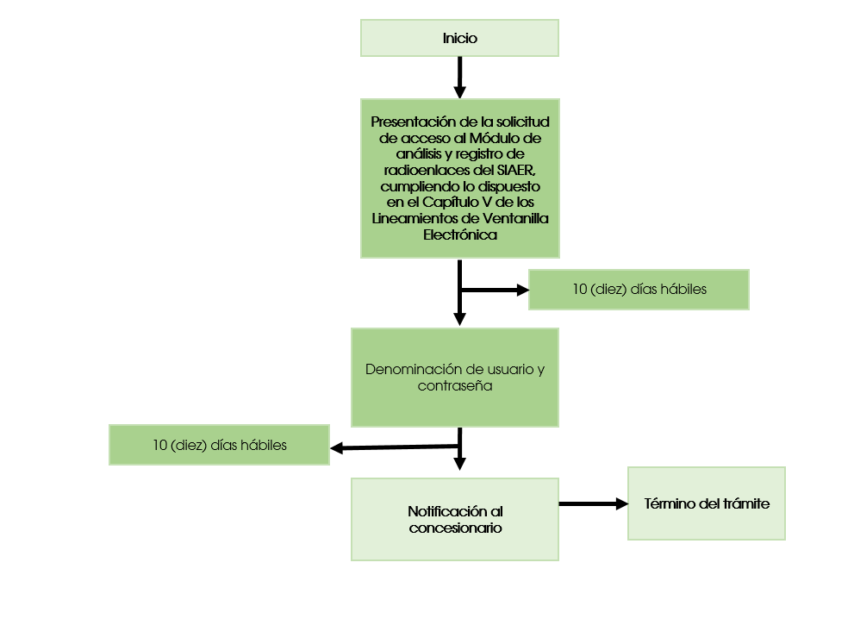

2. Solicitud de designación de personal técnico para los Trámites y Servicios de los Lineamientos.

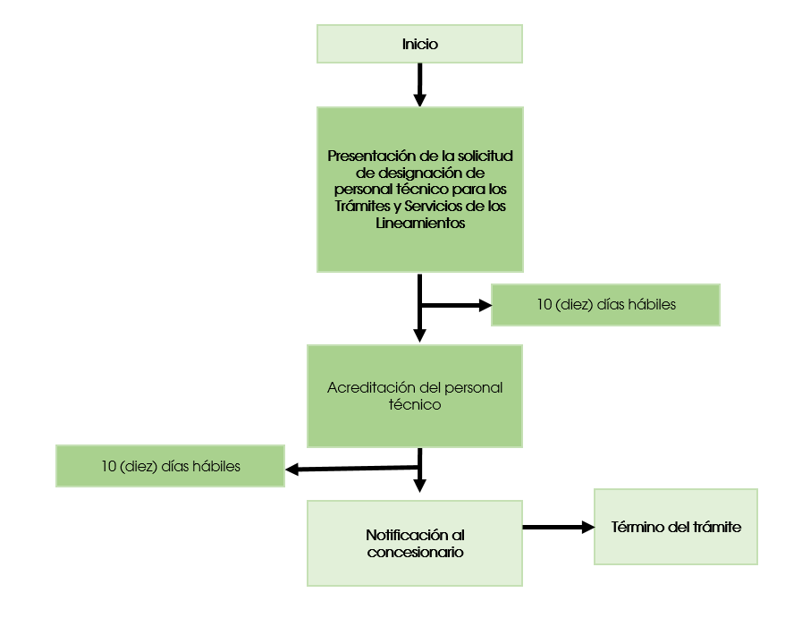

3. Solicitud de registro del Radioenlace Fijo

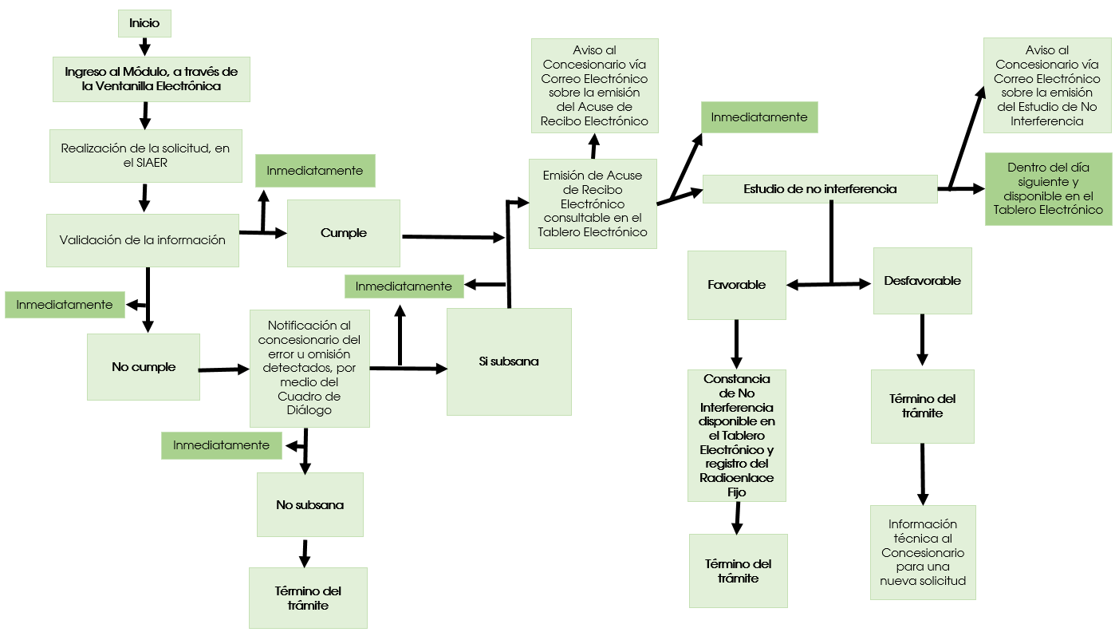

4. Solicitud de renovación del registro del Radioenlace Fijo

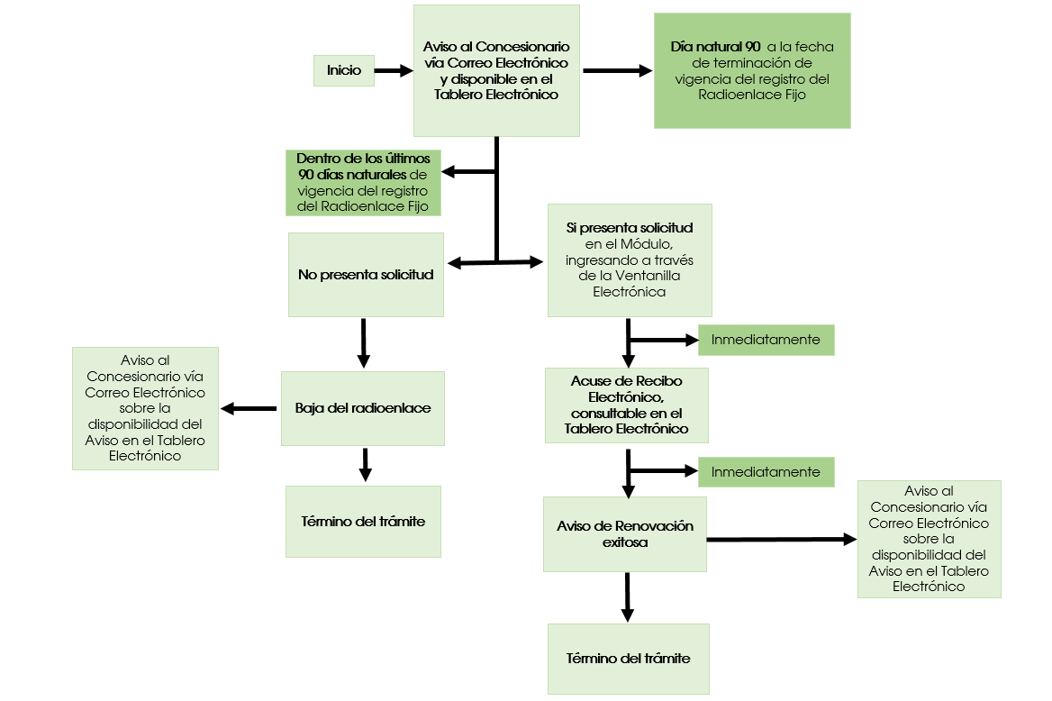

5. Solicitud de modificación del registro del Radioenlace Fijo

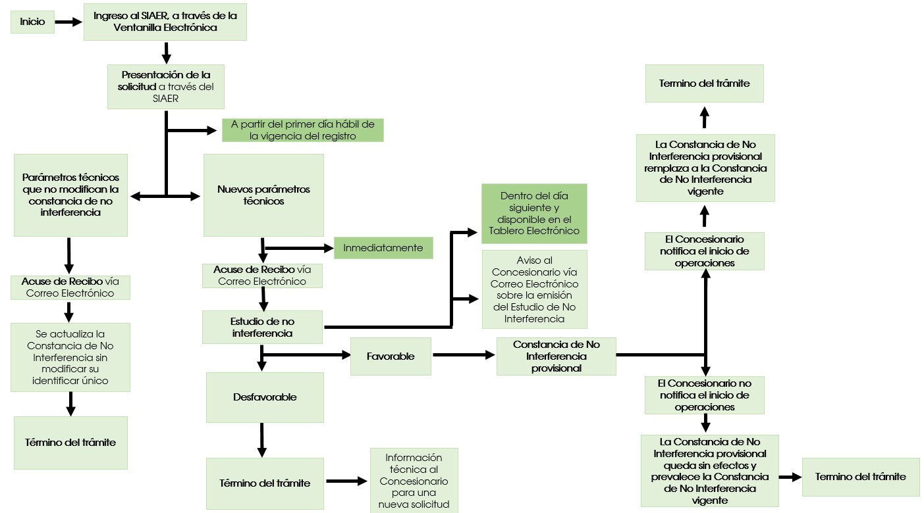

6. Aviso de cancelación del registro del Radioenlace Fijo

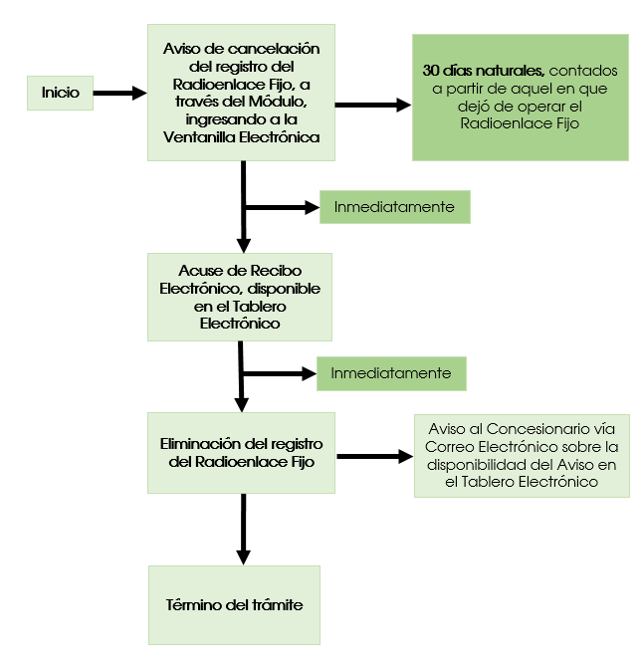

7. Aviso de instalación y operación del registro del Radioenlace Fijo

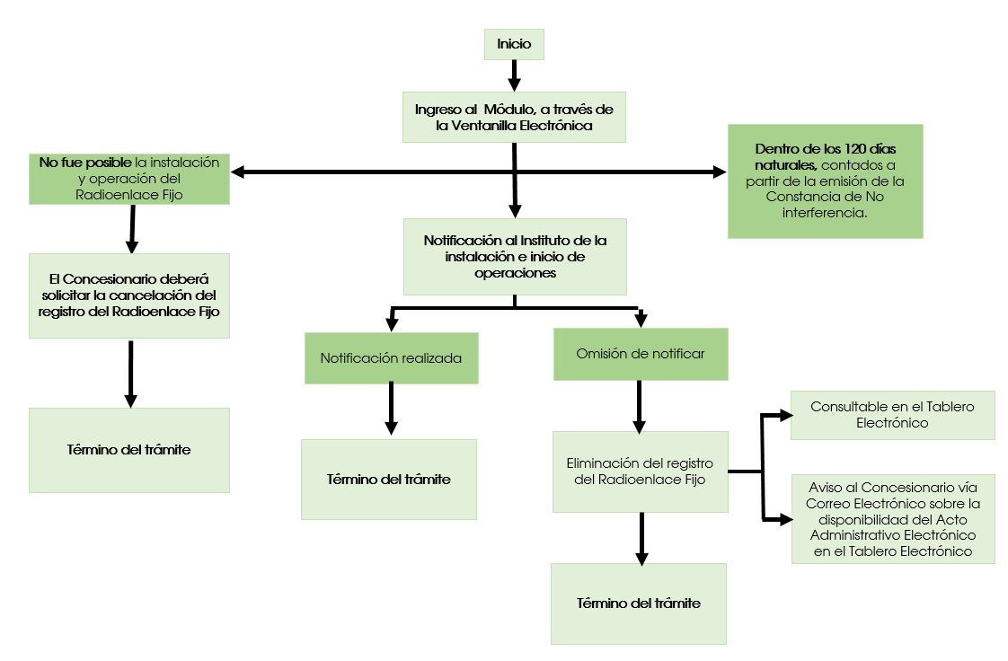

8. Trámite transitorio – Autorización para operar como Empresa Certificadora
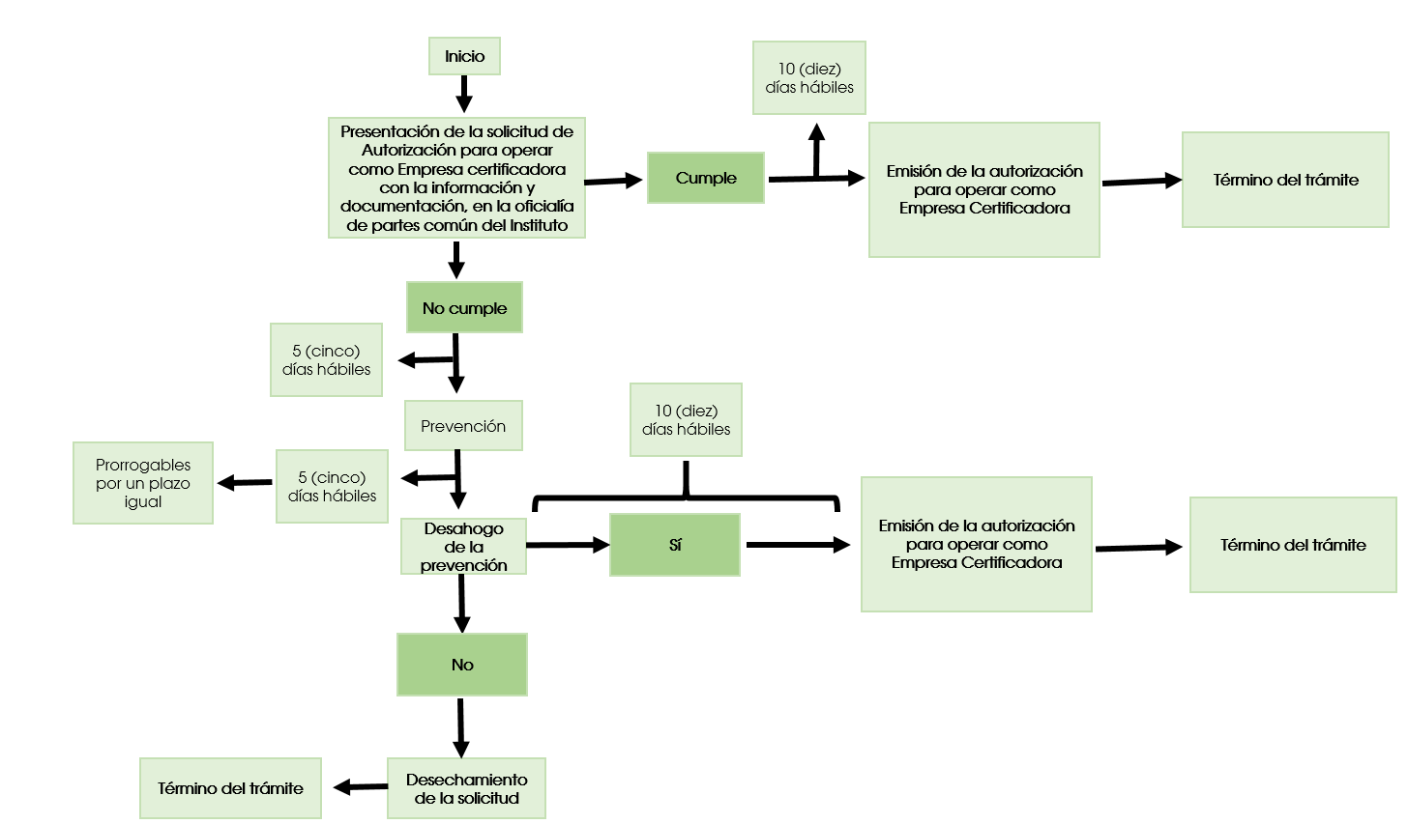

9.- Identifique las posibles afectaciones a la competencia que la propuesta de regulación pudiera generar a su entrada en vigor.

¿Limita el número o rango de proveedores de bienes y/o servicios?
¿Otorga derechos exclusivos a algún(os) proveedor(es) para proporcionar bienes o servicios? | Sí ( ) No ( x )
¿Establece un proceso de licencia, permiso o autorización como requisito de funcionamiento o actividades adicionales? | Sí ( x ) No ( )
¿Limita la capacidad de algún(os) proveedor(es) para proporcionar un bien o servicio? | Sí ( ) No ( x )
¿Eleva significativamente el costo de entrada o salida de un proveedor? | Sí ( ) No ( x )
¿Crea una barrera geográfica a la capacidad de las empresas para suministrar bienes o servicios, invertir capital; o restringe la movilidad del personal? | Sí ( ) No ( x )

¿Limita la capacidad de los proveedores de servicio para competir?
¿Controla o influye sustancialmente en los precios de algún bien o servicio? (por ejemplo, establece precios máximos o mínimos, o algún mecanismo de control de precios o de abasto del bien o servicio) | Sí ( ) No ( x )
¿Establece el uso obligatorio o favorece el uso de alguna tecnología en particular? | Sí ( ) No ( x )
¿Limita la libertad de los proveedores para comercializar o publicitar algún bien o servicio? | Sí ( ) No ( x )
¿Establece normas de calidad que proporcionan una ventaja a algunos proveedores sobre otros, o que están por encima del nivel que elegirían una parte sustancial de clientes bien informados? | Sí ( ) No ( x )
¿Eleva significativamente los costos de producción de algunos proveedores en relación con otros? (especialmente si da un tratamiento distinto a los entrantes sobre los establecidos) | Sí ( ) No ( x )

¿Reduce los incentivos de los proveedores de servicio para competir vigorosamente?
¿Requiere o promueve la publicación o intercambio entre competidores de información detallada sobre cantidades provistas, ventas, inversiones, precios o costos? | Sí ( ) No ( x )
¿Reduce la movilidad de clientes entre proveedores de bienes o servicios mediante el aumento de los costos implícitos o explícitos de cambiar de proveedores? | Sí ( ) No ( x )
¿La regulación propuesta afecta negativamente la competencia de alguna otra manera? | Sí ( ) No ( x )
En caso de responder afirmativamente la pregunta anterior, describa la afectación: | N/A

10.- Describa las obligaciones, conductas o acciones que deberán cumplirse a la entrada en vigor de la propuesta de regulación (acción regulatoria), incluyendo una justificación sobre la necesidad de las mismas.

Por cada acción regulatoria, describa el o lo(s) sujeto(s) obligado(s), artículo(s) aplicable(s) de la propuesta de regulación, incluyendo, según sea el caso, la justificación técnica, económica y/o jurídica que corresponda. Asimismo, justifique las razones por las cuales es deseable aplicar aquellas acciones regulatorias que restringen o afectan la competencia y/o libre concurrencia para alcanzar los objetivos de la propuesta de regulación. Seleccione todas las que resulten aplicables y agregue las filas que considere necesarias.

Tipo | Sujeto(s)  Obligado(s) | Artículo(s) aplicable(s) | Afectación en Competencia | Sujeto(s)  Afectado(s) | Justificación y razones para su aplicación
Obligación | Concesionario del Servicio de Provisión de Capacidad para Radioenlaces Fijos | Numeral 4 de los Lineamientos | Establece requisitos técnicos o normas de calidad para productos y servicios | No aplica | El registro de Radioenlaces Fijos permite que el Instituto lleve a cabo el Estudio de No Interferencia, a efecto que de resultar favorable se emita la Constancia de No Interferencia, para prestar el Servicio de Provisión de Capacidad para Radioenlaces Fijos, con base en los datos técnicos proporcionados por el Concesionario para determinar la viabilidad o no del registro.  Dicho registro permite que el Instituto posea el control, administración y organización de los Radioenlaces Fijos que se encuentran operando, para evitar interferencias perjudiciales a Radioenlaces Fijos de otros Concesionarios.  El registro de Radioenlaces Fijos contribuirá a contar con la información referente a los Radioenlaces Fijos en la Base de Datos, con la finalidad de evitar contar con registros falsos que no sean Radioenlaces Fijos realmente operativos.
Beneficio condicionado | Concesionario del Servicio de Provisión de Capacidad para Radioenlaces Fijos | Numeral 5 de los Lineamientos | Otra | No aplica | La renovación del registro del Radioenlace Fijo permitirá la continuidad en el registro del Radioenlace Fijo para la prestación del Servicio de Provisión de Capacidad para Radioenlaces Fijos, con la observancia del procedimiento, plazo y requisitos previstos en los Lineamientos.
Obligación | Concesionario del Servicio de Provisión de Capacidad para Radioenlaces Fijos | Numeral 6 de los Lineamientos | Establece requisitos técnicos o normas de calidad para productos y servicios | No aplica | La modificación de los parámetros técnicos implica que el concesionario observe las condiciones técnicas dispuestas en el “Manual de usuario: evaluación y registro de Radioenlaces Fijos”, para que el Instituto esté en condiciones de realizar un Estudio de No Interferencia, para la prestación del servicio, salvo que la modificación de los parámetros técnicos no afecten la Constancia de No Interferencia inicialmente emitida.  En caso que el resultado del nuevo Estudio de No Interferencia sea favorable al solicitante, se generará una Constancia de No Interferencia provisional, con vigencia de 3 (tres) años calendario a partir de su expedición, misma que reemplazará la Constancia de No interferencia vigente hasta en tanto el solicitante notifique la instalación e inicio de operaciones del Radioenlace Fijo modificado, lo que permitirá contar con el control de los radioenlaces Fijos a operar, con base en la información concentrada en la Base de Datos.
Obligación | Concesionario del Servicio de Provisión de Capacidad para Radioenlaces Fijos | Numerales 7 y 8 de los Lineamientos | Otra | No aplica | La obligación se establece con la finalidad del control de los Radioenlaces Fijos en operación y mejor administración del registro. Por ello, se requiere que aquellos Radioenlaces Fijos que no se encuentren en operación sean cancelados oportunamente, a efecto que si es de interés de otro Concesionario sea factible su registro y, por ende, su instalación y operación.  Por su parte, la obligación relativa a que los Concesionarios deberán instalar e iniciar operaciones de los Radioenlaces Fijos, dentro de los 120 (ciento veinte) días naturales siguientes, contados a partir de la emisión de la Constancia de No Interferencia, y notificar al Instituto la instalación e inicio de operaciones dentro del mismo período, a través de la Ventanilla Electrónica contribuye a tener la certeza que el Radioenlace Fijo inicio operación en el término indicado. En caso de no poder efectuarse la instalación y operación del Radioenlace Fijo, el Concesionario deberá solicitar la cancelación del registro del Radioenlace Fijo, a efecto de evitar que quedé firme el registro correspondiente y como consecuencia, no contar con la información actualizada en la Base de Datos del registro del Radioenlace Fijo.

11.- Señale y describa si la propuesta de regulación incidirá en el comercio nacional e internacional.
Seleccione todas las que resulten aplicables y agregue las filas que considere necesarias.

Tipo | Descripción de las posibles incidencias
No aplica

12. Indique si la propuesta de regulación reforzará algún derecho de los consumidores, usuarios, audiencias, población indígena, grupos vulnerables y/o industria de los sectores de telecomunicaciones y radiodifusión.

El beneficio se traduce a los actores de la manera siguiente:
- Concesionarios. Les brindará certeza jurídica, con relación a los requisitos y el procedimiento a seguir para el registro, renovación, modificación o cancelación del registro de Radioenlaces Fijos.
- Sector en general. Les permitirá que el Servicio de Provisión de Capacidad para Radioenlaces Fijos se aprestado con base en las condiciones previstas en la Constancia de No Interferencia.

13.- Indique, por grupo de población, los costos y los beneficios más significativos derivados de la propuesta de regulación.
Para la estimación cuantitativa, asigne un valor en pesos a las ganancias y pérdidas generadas con la regulación propuesta, especificando lo conducente para cada tipo de población afectada. Si su argumentación es no cuantificable, indique las imposiciones o las eficiencias generadas con la regulación propuesta. Agregue las filas que considere necesarias.

Estimación Cuantitativa
Población | Descripción | Costos | Beneficios | Beneficio Neto
Concesionarios | Solicitud de registro del Radioenlace Fijo | Sin costo | Emisión de la Constancia de No Interferencias y prestación del Servicio de Provisión de Capacidad para Radioenlaces Fijos | No aplica
Concesionarios | Solicitud de renovación del registro del Radioenlace Fijo | Sin costo | Continuidad en el registro del Radioenlace Fijo y en la prestación del Servicio de Provisión de Capacidad para Radioenlaces Fijos. | No aplica
Concesionarios | Solicitud de modificación del registro del Radioenlace Fijo | Sin costo | Operación con nuevos parámetros técnicos | No aplica
Concesionarios | Aviso de cancelación del registro del Radioenlace Fijo | Sin costo | Disponibilidad del Radioenlace Fijo para que pueda ser utilizado por otro concesionario | No aplica
 |  | Acumulado | Acumulado | Total
 |  | Sin costo | Continuidad en la prestación del Servicio de Provisión de Capacidad para Radioenlaces Fijos | No aplica

Estimación Cualitativa
Población | Costos | Beneficios
Gobierno | Cargas administrativas | Genera trámites claros para los solicitantes y brinda certeza jurídica
Concesionarios | Cargas administrativas | Claridad en los trámites que les brinden certeza jurídica, así como claridad en las obligaciones a cumplir como regulados

IV. CUMPLIMIENTO, APLICACIÓN Y EVALUACIÓN DE LA PROPUESTA DE REGULACIÓN.
14.- Describa los recursos que se utilizarán para la aplicación de la propuesta de regulación.
Seleccione los aplicables. Agregue las filas que considere necesarias.

Tipo | Descripción | Cantidad
Humanos | - Los funcionarios de la Unidad de Espectro Radioeléctrico vinculados con la operación del SIAER. | 4
Materiales | - Equipo informático (que utilizan los recursos humanos)  - Software (Plataforma del SIAER) | N/D

14.1.- Describa los mecanismos que la propuesta de regulación contiene para asegurar su cumplimiento, eficiencia y efectividad.
Seleccione los aplicables y, en su caso, enuncie otros mecanismos a utilizar. Agregue las filas que considere necesarias.

Tipo | Descripción | Describa los recursos materiales, humanos, financieros, informáticos o algún otro que se emplearán para cada tipo
Verificación | Revisión periódica de los Lineamientos a efecto de evaluar los avances técnicos y la eficiencia y eficacia del registro de los radioenlaces fijos en el SIAER. | Recursos humanos para llevar a cabo el análisis y revisión del impacto de la regulación, a través de los registros que se encuentren en el SIAER. Asimismo, el impacto en el cumplimiento de la normatividad, en cuanto al registro, renovación, modificación y cancelación de los Radioenlaces Fijos en el SIAER.

15.- Explique los métodos que se podrían utilizar para evaluar la implementación de la propuesta de regulación.
Seleccione el método aplicable y, en su caso, enuncie los otros mecanismos de evaluación a utilizar. Agregue las filas que considere necesarias.

Método | Periodo | Evaluador | Descripción
Análisis costo beneficio | 5 años posteriores a la entrada en vigor de los Lineamientos | Unidad de Espectro Radioeléctrico | Revisión de los resultados obtenidos en relación con la aplicación de la regulación, tratándose de la simplificación y certeza de los trámites referentes al registro, renovación, modificación y cancelación de los Radioenlaces Fijos.
Enlaces analizados | Anualmente | Unidad de Espectro Radioeléctrico | Evaluación del total de las solicitudes realizadas por los Concesionarios durante un año, con el fin de conocer el número de registros, renovaciones, modificaciones y cancelaciones de Radioenlaces Fijos satisfactorios y no satisfactorios en este periodo de tiempo.

Señale si la propuesta de regulación podría ser evaluada con la construcción de un indicador o con la utilización de una variable estadística determinada, así como su intervalo de revisión. Agregue las filas que considere necesarias.

Indicador / variable | Intervalo | Interpretación
Elija un elemento. | No aplica | No aplica

Indicador / variable | Intervalo | Interpretación
Elija un elemento. | No aplica | No aplica

V. CONSULTA PÚBLICA DE LA PROPUESTA DE REGULACIÓN O DE ASUNTOS RELACIONADOS CON LA MISMA.
16.- Solo en los casos de una consulta pública de integración o de evaluación para la elaboración de una propuesta de regulación, seleccione y detalle. Agregue las filas que considere necesarias.

Tipo de Consulta Pública realizada
Elija un elemento.

Medios | Participante(s) | Fecha | Principales aportaciones
Elija un elemento. | Elija un elemento.

Medios | Participante(s) | Fecha | Principales aportaciones
Elija un elemento. | Elija un elemento.

VI. BIBLIOGRAFÍA O REFERENCIAS DE CUALQUIER ÍNDOLE QUE SE HAYAN UTILIZADO EN LA ELABORACIÓN DE LA PROPUESTA DE REGULACIÓN.
17.- Enumere las fuentes académicas, científicas, de asociaciones, instituciones privadas o públicas, internacionales o gubernamentales consultadas en la elaboración de la propuesta de regulación:

Instrumentos jurídicos nacionales:

- Decreto por el que se reforman y adicionan diversas disposiciones de los artículos 6o., 7o., 27, 28, 73, 78, 94 y 105 de la Constitución Política de los Estados Unidos Mexicanos (DOF, 11 de junio de 2013)
- Ley Federal de Telecomunicaciones y Radiodifusión (DOF, 14 de julio de 2014 y su última modificación, publicada en el DOF el 24 de enero de 2020)
- Estatuto Orgánico (DOF, 4 de septiembre de 2014 y su última modificación, publicada en el DOF el 7 de diciembre de 2018)

Instrumentos normativos

- Títulos de concesión de los concesionarios del servicio de provisión de capacidad para radioenlaces fijos en las bandas de frecuencias de 7 GHz, 10 GHz, 15 GHz, 23 GHz y 38 GHz, consultables en los enlaces electrónicos siguientes:
https://rpc.ift.org.mx/vrpc/pdfs/09025264800273a2.pdf
https://rpc.ift.org.mx/vrpc/pdfs/09025264800273a7.pdf
https://rpc.ift.org.mx/vrpc/pdfs/0902526480026319.pdf
https://rpc.ift.org.mx/vrpc/pdfs/0902526480026320.pdf
https://rpc.ift.org.mx/vrpc/pdfs/090252648002b224.pdf
https://rpc.ift.org.mx/vrpc/pdfs/090252648002632f.pdf
https://rpc.ift.org.mx/vrpc/pdfs/0902526480026333.pdf
https://rpc.ift.org.mx/vrpc/pdfs/090252648002633a.pdf
https://rpc.ift.org.mx/vrpc/pdfs/090252648002633f.pdf
https://rpc.ift.org.mx/vrpc/pdfs/0902526480026345.pdf
https://rpc.ift.org.mx/vrpc/pdfs/0902526480026349.pdf
https://rpc.ift.org.mx/vrpc/pdfs/0902526480027616.pdf
https://rpc.ift.org.mx/vrpc/pdfs/0902526480027619.pdf
https://rpc.ift.org.mx/vrpc/pdfs/090252648002761b.pdf
https://rpc.ift.org.mx/vrpc/pdfs/09025264800273d9.pdf
https://rpc.ift.org.mx/vrpc/pdfs/09025264800273dc.pdf
https://rpc.ift.org.mx/vrpc/pdfs/090252648002735f.pdf
https://rpc.ift.org.mx/vrpc/pdfs/0902526480026306.pdf
https://rpc.ift.org.mx/vrpc/pdfs/0902526480026301.pdf
https://rpc.ift.org.mx/vrpc/pdfs/09025264800275fc.pdf
https://rpc.ift.org.mx/vrpc/pdfs/0902526480027342.pdf
https://rpc.ift.org.mx/vrpc/pdfs/090252648002734b.pdf
https://rpc.ift.org.mx/vrpc/pdfs/0902526480027353.pdf
https://rpc.ift.org.mx/vrpc/pdfs/090252648002735b.pdf
https://rpc.ift.org.mx/vrpc/pdfs/09025264800262fa.pdf
https://rpc.ift.org.mx/vrpc/pdfs/09025264800275fe.pdf
https://rpc.ift.org.mx/vrpc/pdfs/0902526480027681.pdf
https://rpc.ift.org.mx/vrpc/pdfs/0902526480027364.pdf
https://rpc.ift.org.mx/vrpc/pdfs/0902526480027369.pdf
https://rpc.ift.org.mx/vrpc/pdfs/0902526480027377.pdf
https://rpc.ift.org.mx/vrpc/pdfs/090252648002737a.pdf
https://rpc.ift.org.mx/vrpc/pdfs/0902526480027385.pdf
https://rpc.ift.org.mx/vrpc/pdfs/0902526480027650.pdf
https://rpc.ift.org.mx/vrpc/pdfs/09025264800276c9.pdf
https://rpc.ift.org.mx/vrpc/pdfs/5617_200108181606_8088.pdf
https://rpc.ift.org.mx/vrpc/pdfs/9698_200221173822_8699.pdf
https://rpc.ift.org.mx/vrpc/pdfs/09025264800276a9.pdf
https://rpc.ift.org.mx/vrpc/pdfs/69719_200123105104_4300.pdf
https://rpc.ift.org.mx/vrpc/pdfs/69244_200109094854_1622.pdf
https://rpc.ift.org.mx/vrpc/pdfs/69245_200109095009_2083.pdf
https://rpc.ift.org.mx/vrpc/pdfs/69246_200109095204_9480.pdf
https://rpc.ift.org.mx/vrpc/pdfs/69247_200109095325_2371.pdf
https://rpc.ift.org.mx/vrpc/pdfs/69248_200109095439_6400.pdf
https://rpc.ift.org.mx/vrpc/pdfs/69249_200109095558_9642.pdf
https://rpc.ift.org.mx/vrpc/pdfs/9702_191031164658_8059.pdf
https://rpc.ift.org.mx/vrpc/pdfs/09025264800263fd.pdf
https://rpc.ift.org.mx/vrpc/pdfs/69292_191031165246_985.pdf
https://rpc.ift.org.mx/vrpc/pdfs/69273_191031165951_3677.pdf
https://rpc.ift.org.mx/vrpc/pdfs/69274_191031170945_1953.pdf
https://rpc.ift.org.mx/vrpc/pdfs/69275_191031171224_6934.pdf
https://rpc.ift.org.mx/vrpc/pdfs/69164_200224213125_2882.pdf
https://rpc.ift.org.mx/vrpc/pdfs/69165_200224214327_2166.pdf
https://rpc.ift.org.mx/vrpc/pdfs/69166_200224215320_6301.pdf
https://rpc.ift.org.mx/vrpc/pdfs/69167_200224220237_6959.pdf
https://rpc.ift.org.mx/vrpc/pdfs/69168_200224220558_1275.pdf
https://rpc.ift.org.mx/vrpc/pdfs/69169_200224221906_3837.pdf
https://rpc.ift.org.mx/vrpc/pdfs/69170_200224223508_3188.pdf
https://rpc.ift.org.mx/vrpc/pdfs/69171_200224223901_4324.pdf
https://rpc.ift.org.mx/vrpc/pdfs/69172_200224224451_6944.pdf
https://rpc.ift.org.mx/vrpc/pdfs/69422_200227163825_6507.pdf
https://rpc.ift.org.mx/vrpc/pdfs/69423_200227164147_189.pdf
https://rpc.ift.org.mx/vrpc/pdfs/0902526480027648.pdf
https://rpc.ift.org.mx/vrpc/pdfs/69485_200224224708_5370.pdf
https://rpc.ift.org.mx/vrpc/pdfs/69613_200320215554_4683.pdf
https://rpc.ift.org.mx/vrpc/pdfs/69614_200320215621_9200.pdf
https://rpc.ift.org.mx/vrpc/pdfs/5592_200326221845_8078.pdf
https://rpc.ift.org.mx/vrpc/pdfs/5602_200108181327_2824.pdf
https://rpc.ift.org.mx/vrpc/pdfs/09025264800276c2.pdf
https://rpc.ift.org.mx/vrpc/pdfs/6767_200320215252_3835.pdf
https://rpc.ift.org.mx/vrpc/pdfs/69609_200320215328_1218.pdf
https://rpc.ift.org.mx/vrpc/pdfs/69610_200320215401_9196.pdf
https://rpc.ift.org.mx/vrpc/pdfs/69611_200320215436_7776.pdf
https://rpc.ift.org.mx/vrpc/pdfs/69612_200320215511_6614.pdf
https://rpc.ift.org.mx/vrpc/pdfs/5597_200115154042_5987.pdf
https://rpc.ift.org.mx/vrpc/pdfs/0902526480029c82.pdf
https://rpc.ift.org.mx/vrpc/pdfs/0902526480027645.pdf
https://rpc.ift.org.mx/vrpc/pdfs/69481_200224224826_4528.pdf
https://rpc.ift.org.mx/vrpc/pdfs/69483_200224224929_1861.pdf
https://rpc.ift.org.mx/vrpc/pdfs/6777_200227165129_417.pdf
https://rpc.ift.org.mx/vrpc/pdfs/69705_200227164752_8809.pdf
https://rpc.ift.org.mx/vrpc/pdfs/6772_200109095658_2492.pdf
https://rpc.ift.org.mx/vrpc/pdfs/9706_191031171546_7054.pdf
https://rpc.ift.org.mx/vrpc/pdfs/69605_191031171802_7228.pdf
https://rpc.ift.org.mx/vrpc/pdfs/69729_200108181719_5220.pdf
https://rpc.ift.org.mx/vrpc/pdfs/69730_200108181838_184.pdf
https://rpc.ift.org.mx/vrpc/pdfs/6752_200108175842_1346.pdf
https://rpc.ift.org.mx/vrpc/pdfs/69874_200108180034_5800.pdf
https://rpc.ift.org.mx/vrpc/pdfs/69875_200108180241_1479.pdf
https://rpc.ift.org.mx/vrpc/pdfs/69876_200108180517_1361.pdf
https://rpc.ift.org.mx/vrpc/pdfs/69877_200108180648_7781.pdf
https://rpc.ift.org.mx/vrpc/pdfs/69878_200108180800_2257.pdf
https://rpc.ift.org.mx/vrpc/pdfs/69879_200108180918_2031.pdf
https://rpc.ift.org.mx/vrpc/pdfs/69880_200108181029_1966.pdf
https://rpc.ift.org.mx/vrpc/pdfs/69881_200108181139_65.pdf
https://rpc.ift.org.mx/vrpc/pdfs/0902526480027693.pdf
https://rpc.ift.org.mx/vrpc/pdfs/09025264800276a3.pdf
https://rpc.ift.org.mx/vrpc/pdfs/09025264800276a6.pdf
https://rpc.ift.org.mx/vrpc/pdfs/09025264800276a7.pdf

Fuentes de derecho comparado:

- Radiocommunication Act, consultable en el enlace electrónico siguiente:
RSP-113 – Application Procedures for Planned Radio Stations Above 960 MHz in the Fixed Service

- Radiocommunication Act, consultable en el enlace electrónico siguiente:
MICROWAVE FIXED SERVICES FREQUENCY COORDINATION

- Código Federal de Regulaciones. Título 47, consultable en el enlace electrónico siguiente:
PART 101-FIXED MICROWAVE SERVICES

- MinTIC:
https://www.mintic.gov.co/portal/inicio/Sistemas-MINTIC/SGE-Sistema-de-Gestion-del-Espectro/Informacion-General/4638:Acerca-del-SGE

Criterios del Poder Judicial de la Federación:

- INSTITUTO FEDERAL DE TELECOMUNICACIONES (IFT). CARACTERIZACIÓN CONSTITUCIONAL DE SUS FACULTADES REGULATORIAS. Controversia constitucional 117/2014. Jurisprudencia P./J. 44/2015 (10a.), Décima Época, Pleno de la Suprema Corte de Justicia de la Nación, Gaceta del Semanario Judicial de la Federación, libro 25, diciembre de 2015, tomo I, página 36, con número de registro 2010670.

- INSTITUTO FEDERAL DE TELECOMUNICACIONES (IFT). NO EXISTE RAZÓN PARA AFIRMAR QUE ANTE LA AUSENCIA DE UNA LEY NO SEA DABLE CONSTITUCIONALMENTE QUE EMITA REGULACIÓN AUTÓNOMA DE CARÁCTER GENERAL, SIEMPRE Y CUANDO SEA EXCLUSIVAMENTE PARA CUMPLIR SU FUNCIÓN REGULADORA EN EL SECTOR DE SU COMPETENCIA, Jurisprudencia P./J. 47/2015 (10a.), Décima Época, Pleno de la Suprema Corte de Justicia de la Nación, Gaceta del Semanario Judicial de la Federación, libro 26, enero de 2016, tomo I; página 444, con número de registro 2010882.

- INSTITUTO FEDERAL DE TELECOMUNICACIONES (IFT). SU FUNCIÓN REGULATORIA ES COMPATIBLE CON UNA CONCEPCIÓN DEL PRINCIPIO DE DIVISIÓN DE PODERES EVOLUTIVA Y FLEXIBLE. Jurisprudencia P./J. 45/2015 (10a.), Décima Época, Pleno de la Suprema Corte de Justicia de la Nación, Gaceta del Semanario Judicial de la Federación, libro 25, diciembre de 2015, tomo I, página 38, con número de registro 2010672.

- INSTITUTO FEDERAL DE TELECOMUNICACIONES (IFT). SUS DISPOSICIONES DE CARÁCTER GENERAL SERÁN VÁLIDAS SIEMPRE Y CUANDO SE INSERTEN EN UN ÁMBITO REGULATORIO Y NO CONTRADIGAN LO PRESCRITO POR LA LEY. Controversia constitucional 117/2014. Jurisprudencia P./J. 49/2015 (10a.), Décima Época, Pleno de la Suprema Corte de Justicia de la Nación, Gaceta del Semanario Judicial de la Federación, libro 25, diciembre de 2015, tomo I, página 40, con número de registro 2010673.

Los términos utilizados en el presente Análisis de Impacto Regulatorio corresponden a los previstos en las definiciones contempladas en el Anteproyecto de Lineamientos.
Ibídem.
La Unidad de Competencia Económica en su carácter de órgano encargado de la instrucción a que se refiere la Ley Federal de Competencia Económica podrá orientar y asesorar a las Unidades Administrativas del Instituto en la definición de los posibles efectos que en materia de competencia y libre concurrencia pudieran desprenderse de las medidas y acciones regulatorias propuestas en un Anteproyecto o Proyecto a su entrada en vigor.
Ibídem.
Se considera que una propuesta regulatoria genera costos de cumplimiento cuando sus medidas propuestas actualizan uno o más de los siguientes criterios: a) Crea nuevas obligaciones o hace más estrictas las obligaciones existentes; b) Crea o modifica Trámites (excepto cuando la modificación simplifica y facilita su cumplimiento); c) Reduce o restringe derechos o prestaciones; o, d) Establece definiciones, clasificaciones, caracterizaciones o cualquier otro término de referencia que, conjuntamente con otra disposición en vigor o con una disposición futura, afecten o puedan afectar los derechos, obligaciones, prestaciones o trámites.
La Coordinación General de Planeación Estratégica podrá asesorar a las Unidades Administrativas del Instituto en la definición de sus indicadores para la evaluación de sus resultados, así como en la determinación de utilizar una o varias variables estadísticas a efecto de evaluar e informar los resultados que se desprendan a razón de la implementación de una propuesta de regulación; ello, para su posterior difusión en los informes que elabora este órgano constitucional autónomo.
Las consultas públicas de integración son realizadas por el Instituto para recabar información, comentarios, opiniones, aportaciones u otros elementos de análisis por parte de cualquier persona, sobre algún tema de interés del Instituto, que le permita generar de manera previa a su emisión o realización, regulaciones o estrategias de política regulatoria dirigidas a los sectores de las telecomunicaciones o la radiodifusión; así como en materia de competencia económica en dichos sectores. Por su parte, las consultas públicas de evaluación son realizadas para recabar información, comentarios, opiniones, aportaciones u otros elementos de análisis por parte de cualquier persona, sobre el efecto de las regulaciones emitidas por el Pleno y que se encuentren vigentes, a fin de evaluar su eficacia, eficiencia, impacto y permanencia con relación a las circunstancias por las que fueron creadas.

